Министерство образования и науки Республики Казахстан

Комитет науки

РГП «ИНСТИТУТ ИНФОРМАЦИОННЫХ И ВЫЧИСЛИТЕЛЬНЫХ ТЕХНОЛОГИЙ»

МРНТИ 89.57.35, 89.57.25, 89.15.71, 87.35.91

УДК 528.85; 528.8(15); 520.6.05; 502.171; 556.182

№ гос.регистрации:0118РК00123

Инв. №

УТВЕРЖДАЮ

Генеральный директор

РГП ИИВТКН МОН РК

Академик НАН РК , д.ф.-м.н.

профессор

_______________ М.Н. Калимолдаев

«____» ___________2019 г.

ОТЧЕТ

О НАУЧНО-ИССЛЕДОВАТЕЛЬСКОЙ РАБОТЕ

по теме

Проведение мониторинга территории Синьцзян-Уйгурского Автономного Района КНР в пределах бассейнов трансграничных рек и зависимых территорий на базе спутниковой информации

(промежуточный)

Программа грантового финансирования 2018-2020 гг.

АР05134241

Научный руководитель НИР,
к.т.н. _________ А.Г.Терехов

Алматы 2019

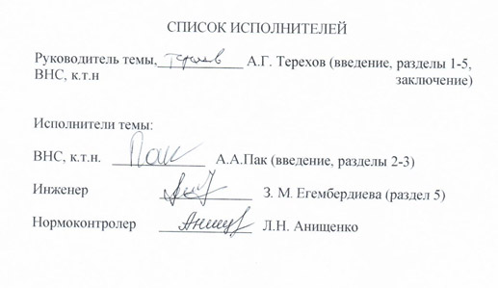

РЕФЕРАТ
Отчет: 91 с., 29 рис., 14 источников, 4 прил.

дИСТАНЦИОННОЕ ЗОНДИРОВАНИЕ, СПУТНИКОВЫЕ СНИМКИ, СПУТНИКОВЫЕ ПРОДУКТЫ, МАГИСТРАЛЬНЫЙ ВОДНЫЙ КАНАЛ, ВОДОХРАНИЛИЩЕ, РАСХОД ВОДЫ В РЕКЕ, ЗАПАС ВОДЫ В ВОДОХРАНИЛИЩЕ, ПЛОЩАДЬ ВОДНОГО ЗЕРКАЛА, ПЛОЩАДЬ ПАХОТНЫХ ЗЕМЕЛЬ
Объектом исследования является территория Синьцзян-Уйгурского автономного округа КНР, в рамках бассейнов трансграничных рек Кара-Ертис и Иле, а также зависимая от этих водных источников территория Джунгарской равнины (внутренние районы КНР).
Цель работы: разработка методик и проведение спутникового мониторинга объектов гидрологической инфраструктуры СУАР с оценкой их основных параметров.
Методология работы основывалась на определении и использовании эмпирических зависимостей между регистрируемыми спутниками параметрами целевых объектов и их гидрологическими характеристиками.
В рамках тематического спутникового мониторинга решались следующие задачи: разработка методики и уточнение морфометрических характеристик ложа Капшагайского и Жарынтайского водохранилищ; оценка запаса воды в рабочих частях Капшагайского вдхр. (р.Текес) и Жарынтайского вдхр. (р.Каш); оценка площади озёр Джунгарской равнины (оз.Эби-Нур, оз.Манас); разработка методики и диагностика водопотребления пахотных земель в сельскохозяйственных районах СУАР КНР; разработка методики определения расхода воды в магистральном водном канале системы межбассейнового перераспределения стока «Кара-Ертис-Джунгарская равнина» (каналы: Кара-Ертис- Карамай и Кара-Ертис – Урумчи); оценка объемов перекачки воды трансграничной реки Кара-Ертис во внутренние районы СУАР КНР (Джунгарская равнина) – средний многолетний режим и потенциальный объем; оценка расхода воды в р.Иле (основные притоки р.Каш, р.Текес) на границе (Казахстан - КНР).
В результате проведенных работ: актуализированы суточные базы гидрологических данных по ряду объектов СУАР, в частности по запасам воды в рабочих частях Капшагайского и Жарынтайского водохранилищ; актуализированы базы данных по размерам водных зеркал озёр Эби-Нур и Манас; проведена оценка пропускной способности системы межбассейнового перераспределения стока «Кара-Ертис-Джунгарская равнина» и ее фактическая средняя загрузка в период 2003-2016 гг.; оценен расход воды в реке Иле (основные притоки р.Каш и р.Текес) на границе Казахстан-КНР; проведена относительная оценка водопотребления обводненной пашни Джунгарской равнины (КНР), бассейна р.Иле (КНР) и их изменения в течение периода 2003-2019 гг.

РЕФЕРАТ

Есеп беру: 91 б., 29 с., 14 дереккөз, 4 қосымша

ҚАШЫҚТЫҚТАН АНЫҚТАУ, СПУТНИКТІК ТҮСІРІЛГЕН СУРЕТТЕР, МАГИСТРАЛДЫҚ СУ КАНАЛЫ, СУҚОЙМАСЫ, ӨЗЕНДЕГІ СУ ШЫҒЫНЫ, СУҚОЙМАСЫНДАҒЫ СУДЫҢ ҚОРЫ, СУ АЙДЫНЫНЫҢ АУДАНЫ, ЕГІСТІ ЖЕРЛЕРДІҢ АУДАНЫ
Зерттеу нысаны: Қара-Ертіс пен Іле қосшекаралық тасымал бассейндер шеңберінде ҚХР Синьцян-Ұйғыр автономиялық округ, сондай-ақ осы су көздеріне тәуелді Жоңғар жазықтығы аумағы (ҚХР-ң ішкі аудандары).
Жұмыстың мақсаты: СУАР-ң гидрологиялық инфрақұрылымының нысандарының негізгі параметрлері бағаланған спутниктік мониторингісінң әдістерін жүзеге асыру.
Жұмыстың әдіснамасы мақсаттық нысандардың спутниктер тіркеген параметрлері мен олардың гидрогиялогиялық сипаттамаларының өзара эмперикалық тәуелділіктерін анықтауға және пайдалануға негізделеді.
Тақырыптық спутниктік мониторинг шеңберінде төмендегідей мінддеттер шешімін тапты: Қапшағай және Жарынтай суқоймаларының қойнауларының морфологиялық сипаттамалары тексерілді және олардың әдістері әзірленді; Жоңғар жазықтығы көлдерінің (Эби-Нур өзені, Манас өзені) ауданын бағалау; ҚХР СУАР аумақшаруашылығы аудандарындағы егістік жерлердің суды тұтыну диагностикасы және оның әдістерін әзірлеу; «Қара Ертіс-Жоңғар жазықтығы» ағынын (Қара Ертіс-Қарамай және Қара Ертіс-Үрімші каналдары) бассейнаралық қайтабөлісу жүйесінің магистралдық су каналындағы шығынды анықтау әдісін әзірлеу; ҚХР СУАР-ң (Жоңғар жазықтығы) ішкі аудандарына қосшекаралық тасымал өзенінің суын қайта айдау көлемін бағалау және мұндағы орташа алынған көпжылғы режим мен әлеуетті көлем; (шекарадағы Қазақстан-Қытай) Іле өзеніндегі (негізгі сағымдары Қаш өзені, Текес өзені) су шығынын бағалау.
Жүргізілген жұмыс нәтижесінде СУАР-ң бірнеше нысандары бойынша гидрогиялогиялық мәліметтердің сөткелік базасы, соның ішінде Қапшағай және Жарынтай суқоймаларының іске қосылған бөлігіндегі судың қоры бойынша өзектілендірілді. Эби-Нұр және Манас көлдерінің су айдынының өлшемдері бойынша мәліметтер базасы өзектілендірілді; «Қара Ертіс-Жоңғар жазықтығы» ағындарын бассейнаралық қайта бөлу жүйесінің өткізгіштік қабілетін және оның 2003-2016 жылдар кезеңіндегі нақты орташа жүктелуін бағалау жүргізіледі; Қазақстан-ҚХР шекарасындағы Іле өзеңіндегі (негізгі сағалары Қаш өз. және Ткес өз.) су шығындары бағаланды; Жоңғар жазықтығының (ҚХР) суармалыландырылған егістіктегіндегі су тұтынуды және олардың 2003-2019 жылдар кезеңі барысындағы өзгерістерді шартты қатыстылық түрінде бағалау жүргізілді.

СОДЕРЖАНИЕ

ВВЕДЕНИЕ.............................................................................................. | 7
1 АРХИВ СПУТНИКОВЫХ СНИМКОВ……………………………. | 8-9
2 МЕТОДИКА ОЦЕНКИ РАСХОДА ВОДЫ В МАГИСТРАЛЬНЫХ ВОДНЫХ КАНАЛАХ ……………………… | 10-15
3 МЕТОДИКА УТОЧНЕНИЯ МОРФОМЕТРИИ ВОДОХРАНИЛИЩ……………………………………………………. | 16-21
4 МЕТОДИКА ДИАГНОСТИ ВОДОПОТРЕБЛЕНИЯ В РАСТЕНИЕВОДСТВЕ НЕКОТОРЫХ РАЙОНОВ СУАР КНР…..... | 22-25
5 РЕЗУЛЬТАТЫ МОНИТОРИНГА ЦЕЛЕВЫХ ОБЪЕКТОВ
5.1 Мониторинг доминирующих водохранилищ китайской  части бассейна р. Иле (Капшагайское,Жарынтайское) и расхода воды в р.Иле………………………………….…………………………. | 26-30
5.2 Оценка пропускной способности воднотранспортной  системы р.Кара-Ертис–Джунгарская равнина  (каналы Кара-Ертис- Карамай и Кара-Ертис – Урумчи)………….… | 30-31
5.3 Мониторинг озёр Джунгарской равнины СУАР КНР  (Эби-Нур, Манас)……………..……………………………………….. | 31-35
5.4 Мониторинг с/х земель в бассейнахреки Иле (КНР),  озер Эби-Нур и Манас…………….…………………………………… | 35-39
ЗАКЛЮЧЕНИЕ........................................................................................ | 40
СПИСОК ИСПОЛЬЗОВАННЫХ ИСТОЧНИКОВ............................... | 41-42
ПРИЛОЖЕНИЕ А. Календарный план и техническое задание……... | 43-53
ПРИЛОЖЕНИЕ Б. Список публикаций по проекту ..…….…………. | 54-55
ПРИЛОЖЕНИЕ В. Оттиски публикаций по проекту…………….….. | 56-90
ПРИЛОЖЕНИЕ Г. Список использованных зарубежных информационных ресурсов…………….…………………………….... | 91

ОБОЗНАЧЕНИЯ И СОКРАЩЕНИЯ

КНР - Китайская Народная Республика.
СУАР-Синьцзян-Уйгурский Автономный Район.
LANDSAT-[OLI/TIRS] - обозначения сканирующей аппаратуры на спутниках системы LANDSAT.
WRS2 - глобальная система разграфки сцен спутника LANDSAT.
БС - балтийская система определения высоты над уровнем моря.
вдхр. - водохранилище.
с/х земли - сельскохозяйственные земли.
ДДЗ – данные дистанционного зондировня.
eMODIS NDVI C6 -нормализованный, разностный вегетационных, полученный со спектрометра MODIS, коллекция 6 (стандартный спутниковый продукт).
VCI – индекс условий вегетации.
SD – высота снега (Snow Depth) – стандартный спутниковый продукт.
SWEA - аномалии водного эквивалента снега (Snow Water Equivalent Anomaly) – стандартный спутниковый продукт.
DEM – (Digital Elevation Model) цифровая модель рельефа местности.
SRTM v.2 – глобальная модель рельефа местности.
ASTER GTM - глобальная модель рельефа местности.
ВВЕДЕНИЕ
Программы практического спутникового мониторинга сопредельных территории СУАР КНР в аспекте оценки водопользования трансграничными водными ресурсами на территории Китая ранее не проводились. Основной проблемой являлось отсутствие необходимого набора технологических и методических инструментов для анализа спутниковых данных (снимков и продуктов) в задачах мониторинга гидрологических объектов и водопотребления территорий. Данный проект направлен на развитие этого направления, на создание и отработку методик анализа ДДЗ (снимков и продуктов), проведениемониторинга, формирование наиболее важных гидрологических баз данных (спутниковые оценки).
В настоящий момент происходит согласование позиций КНР и Казахстана по делению транграничных водных ресурсов, что делает важным развитие методов и технологий спутникового мониторинга и контроля над состоянием гидротехнической системы в СУАР, особенно в аспекте межбассейновых перебросок речного стока из трансграничных рек во внутренние районы. Существующие каналы: Кара-Ертис – Карамай; Кара-Ертис – Урумчи, работают с 1999 года, однако подробная информация по их техническим характеристикамотстутсвует. Другой важной проблемой является мониторинг работы водохранилищ в китайскойчасти бассейна р.Иле. Общий объём рабочих частей этих объектов составляет свяше 3 куб. км, что составляет около 30% от годового стока реки Иле на границе Казахстан - КНР. Режимы работы этих резервуаров значимо влияют на расход воды в реке Иле на границе Казахстана с КНР, особенно в маловодные и средние по водности годы. Периодически возникают техногенные маловодья, обычно в условиях естетственнойо маловодности реки. Техногенные маловодья всегда неожиданы. Власти КНР не предупреждают казахстанскую сторону о возможности возникновения техногенного маловодья иего предположительной длительности, что создает проблемы администрирования речным стоком Иле на территории Казахстана. В течение последних двух лет (2018 и 2019 гг.) подобные явления имели место. В 2018 году в августе-сентябре, в 2019 году, в июле – августе.
Осуществление данного проекта весьма актуально. Планируется разработать спутниковые методики оценки различных технических характеристик ряда основных гидротехнических объектов СУАР, проводить мониторинг их состояния и организовать свободный доступ к создаваемым оперативным гидрологическим базам данных. В том числе:к запасам воды в рабочих частях водохранилищ бассейна р.Иле (Капшагайское р.Текес и Жарынтайское р. Каша) ; параметрам загрузки магистральных водных каналов (Кара-Ертис – Карамай и Кара-Ертис – Урумчи); расходу воды в р. Иле (основные притоки р.Текес и р.Каш) на границе Казахстан-КНР; площадям водных зеркал озер Джунгарской равнины (оз.Эби-Нур и оз.Манас);характеристикам наиболее значимых потребителей воды (обводненная пашня долина р.Иле и Джунгарской равнины (предгорья Восточного Тянь-Шаня)).

- АРХИВЫ СПУТНИКОВЫХ СНИМКОВ И ПРОДУКТОВ

Снимки сверхвысокого (субметрового) пространственного разрешения на свободной основе доступны в системе Google-Earth.База этих спутниковых данныхбыла сформирована в 2018 году. Данные включали, соответственно, период 2002-2017 гг. Дополнение снимками 2018-19 гг. теоретически возможно, однако из-за малого размера ширины полосы сканирования (около 10 км), вероятность появления новых покрытия пустынных (малоинтересных широкой публике) территорий, где проходит магистральный водный канал в публичной системе GoogleEarthвесьма мала. Спутниковые снимки сверхвысокого пространственного разрешенияявляются единственным источником информации для восстановления некоторых, критически важных технических характеристик водных каналов. Основные из которых, это геометрия профиля канала и ширина канала по урезу воды.
Спутниковые данные высокого пространственного разрешения (10-30 м) доступны на свободной основе в различных порталах. Наиболее значимые это порталы NASА и USGS (USA), которые предлагают свободный доступ к своей информации через интернет, где доступен архив данных LANDSAT-5,7,8 (с 1983 года) с пространственным разрешение 30 м, и SENTINEL-2A (с 2016 года) с разрешением 20 метров и относительно высокой частотой покрытия зоны интереса. В зависимости от уровня интереса владельцев спутниковой системы к определенной территории и режима облачностичисло покрытий может достигать 40-50 в год. В условиях 2019 года допустимый уровень облачности присутствовал, примерно в 13-15 покрытиях в период до октября для бассейна р.Иле (КНР). Имеются малооблачные покрытия на следующие дни 2019 года: 87, 118, 138, 151, 157, 165, 182, 190, 197, 225, 239, 246, 255, 262, 278. Спутниковые данные 10-30 м пространственного разрешения являются важнейшим источником информации о состоянии крупных объектов, в частности оценкиразмеровводных зеркал озер и водохранилищ.
Снимки спутника SENTINEL 2A (разрешение 20 м) использовались для оценки расхода воды в реке Иле в районе границы Казахстан-КНР. Река Иле формируется на территории КНР. Ее основными притоками являются реки Текес и Каш, которые обеспечивают до 90% ее стока.Приграничная (Казахстан-КНР) зона представляет больший интерес для владельцев спутниковой системы Sentinel-2A, поэтому архив данных 2019 года периода март-сентябрь, включал существенно больше покрытий (47 покрытий), чем долина р.Иле. Пролеты ранее марта не привлекались, в виду возможного присутствия ледовых явлений и искажения зависимости между наполненностью русла от расхода воды. В архив данных Sentinel 2Aбыли включены следующие снимки: за март (4,6.9,14,16,19,21,24,26,29), за апрель (3,5,8,13,15,20,23,28), за май (5,8,28,30), за июнь 9,14,17,19,22,27), за июль (2,12,17,19,22,24), за август (3,8,13,21,26,28,31), за сентябрь (7,12,15,17,22,27).
Гипсометрическая информация, необходимая для уточнения морфометрических характеристик ложа Капшагайского и Жарынтайского вдхр., использовалась из открытых глобальных моделей - SRTM-2000 v.2 (горизонтальное пространственное разрешение 90 м) и ASTERGTM (30 м).
Для более детального описания состояния территории мониторинга привлекались следующие спутниковые продукты:
- eMODIS NDVI C6 – декадный продукт вегетационного индекса, с архивом 2002–2019 гг., и пространственным разрешением 250 м. Сформированы архивы 20 и 21 декады (11-31 июля) всего доступного временного периода;
- Snow Depth - суточный продукт высоты снега, с разрешением 4х5 км, с архивом 2002-2019 гг. Сформированы архивы периода 1 января – 30 апреля для всех сезонов;
- Snow Water Equivalent Anomaly - суточный продукт, с разрешением 4х5 км. Был сформирован архив для периода с 1 января по 30 апреля, для всех имеющихся лет.

2 МЕТОДИКА ОЦЕНКИ РАСХОДА ВОДЫ В МАГИСТРАЛЬНЫХ ВОДНЫХ КАНАЛАХ

Задача спутниковой оценки расхода воды в магистральных водных каналах переброски трансграничного речного стока во внутренние территории СУАР КНР имеет ключевое значение. Эта вода безвозвратно изымается из стока трансграничной реки. Спутниковые оценки объемов изъятий являются практически единственным объективным источником информации об этом параметре, который всегда является одним из наиболее важных в межгосударственных соглашениях об использовании трансграничного речного стока.
Расчет пропускной способности магистрального водного канала базировался на стандартных гидравлических расчетах [1]. Для проведения такого расчета необходимо выполнение определенных условий и знание ряда параметров. Для корректности гидравлических расчетов предполагается, что: канал имеет одинаковый уклон; не имеет значимых отклонений от прямолинейного направления; имеет на всем протяжении одинаковый геометрический профиль и облицовку. Если это так, или несоблюдением этих условий можно пренебречь, тогда дополнительно необходима информация по следующим параметрам:
- гидравлический (географический)уклон русла;
- тип облицовки русла канала (определяет коэффициент шероховатости [2]);
- геометрический профиль канала.
Знание этих параметров позволяет путем гидравлического расчета определить пропускную способность магистрального водного канала. Если добавить информацию по режиму его фактического заполнения, тогда можно получать оценки объемов переброски воды.
Гидротехническая система межбассейновой переброски воды из трансграничной реки Кара-Ертис включающая два магистральных водных каналов Кара-Ертис- Карамай и Кара-Ертис – Урумчи имеет общее плечо - 135 километрового участка от реки Кара-Ертис до реки Урунгу. Поэтому оценка технических характеристик этой системы оценивались для этого общего плеча. Этот участок определяет общую пропускную способность системы межбассейнового перераспределения стока р.Кара-Ертис – Джунгарская равнина, а также, фактические и потенциальные объемы безвозвратного изъятия воды из трансграничной реки Кара-Ертис с помощью этой системы.
Профиль канала определялся по геометрической форме теней от объектов пересекающих канал (Рисунок 2.1) в холодный период, рисунок 2.2. Пересекающие сухой канал тени от конструкции, расположенной над каналом, диагностируют геометрию его профиля. Было установлено, что профиль имеет простую симметричную, трапециевидную форму. Эта форма является одной из наиболее простых и часто использующихся в магистральных водных каналах. Магистральные водные каналы позволяют обеспечивать равномерное, безнапорное движение воды при постоянстве уклона дна и шероховатости по длине канала. Глобальная DEM (SRTM-2000 v.2) модель рельефа местности оценила уклон по маршруту канала как 0.0002, рисунок 2.1. Ширина канала в целом, по урезу воды (при ее наличии) и по дну (сухой канал) может быть прямо определена по спутниковым снимкам субметрового разрешения.
Коэффициент заложения откоса – еще один ключевой параметр, определяющий технические параметры канала, может быть оценён двумя способами. Первый, симметричное, трапецеидальное тело канала, заглубленного в грунт, имеющее бетонную облицовку (как в случае рассматриваемого канала Кара-Ертис – Джунгаркая равнина, является устойчивым, если коэффициент заложения откоса соответствует естественному откосу вмещающего канал грунта. Канал, по большей части, проходит по песчаным грунтам, включая пески Дзосотын-Элисун. Естественные откосы песка (крупного, среднего) варьируются от 1:2.25 до 1:1.5 в зависимости от его влажности. Чем круче откос, тем эффективнее работа канала. Влажный песок имеет максимальные откосы 1:1.5 и его использование наиболее экономически оправдано.
Коэффициент заложения откоса при фиксированной ширине задает глубину канала. Предполагаемая глубина канала может быть верифицирована на спутниковых снимках субметрового разрешения сухого канала, через которые проходят тени. Форма теней зависит от глубины канала и при знании на момент пролета спутника локального времени (для гелиосинхронного спутника QUICKBIRD-2 это 10:30 утра местного времени), высоты возвышения Солнца, азимута на Солнце, направления на север на снимке, несложный геометрический расчёт покажет соответствие между ожидаемой и фактической глубиной канала. Форма тени от мостика через канал (Рисунок 2.2) подтверждает ожидаемый коэффициент заложения откоса в 1:1.5.

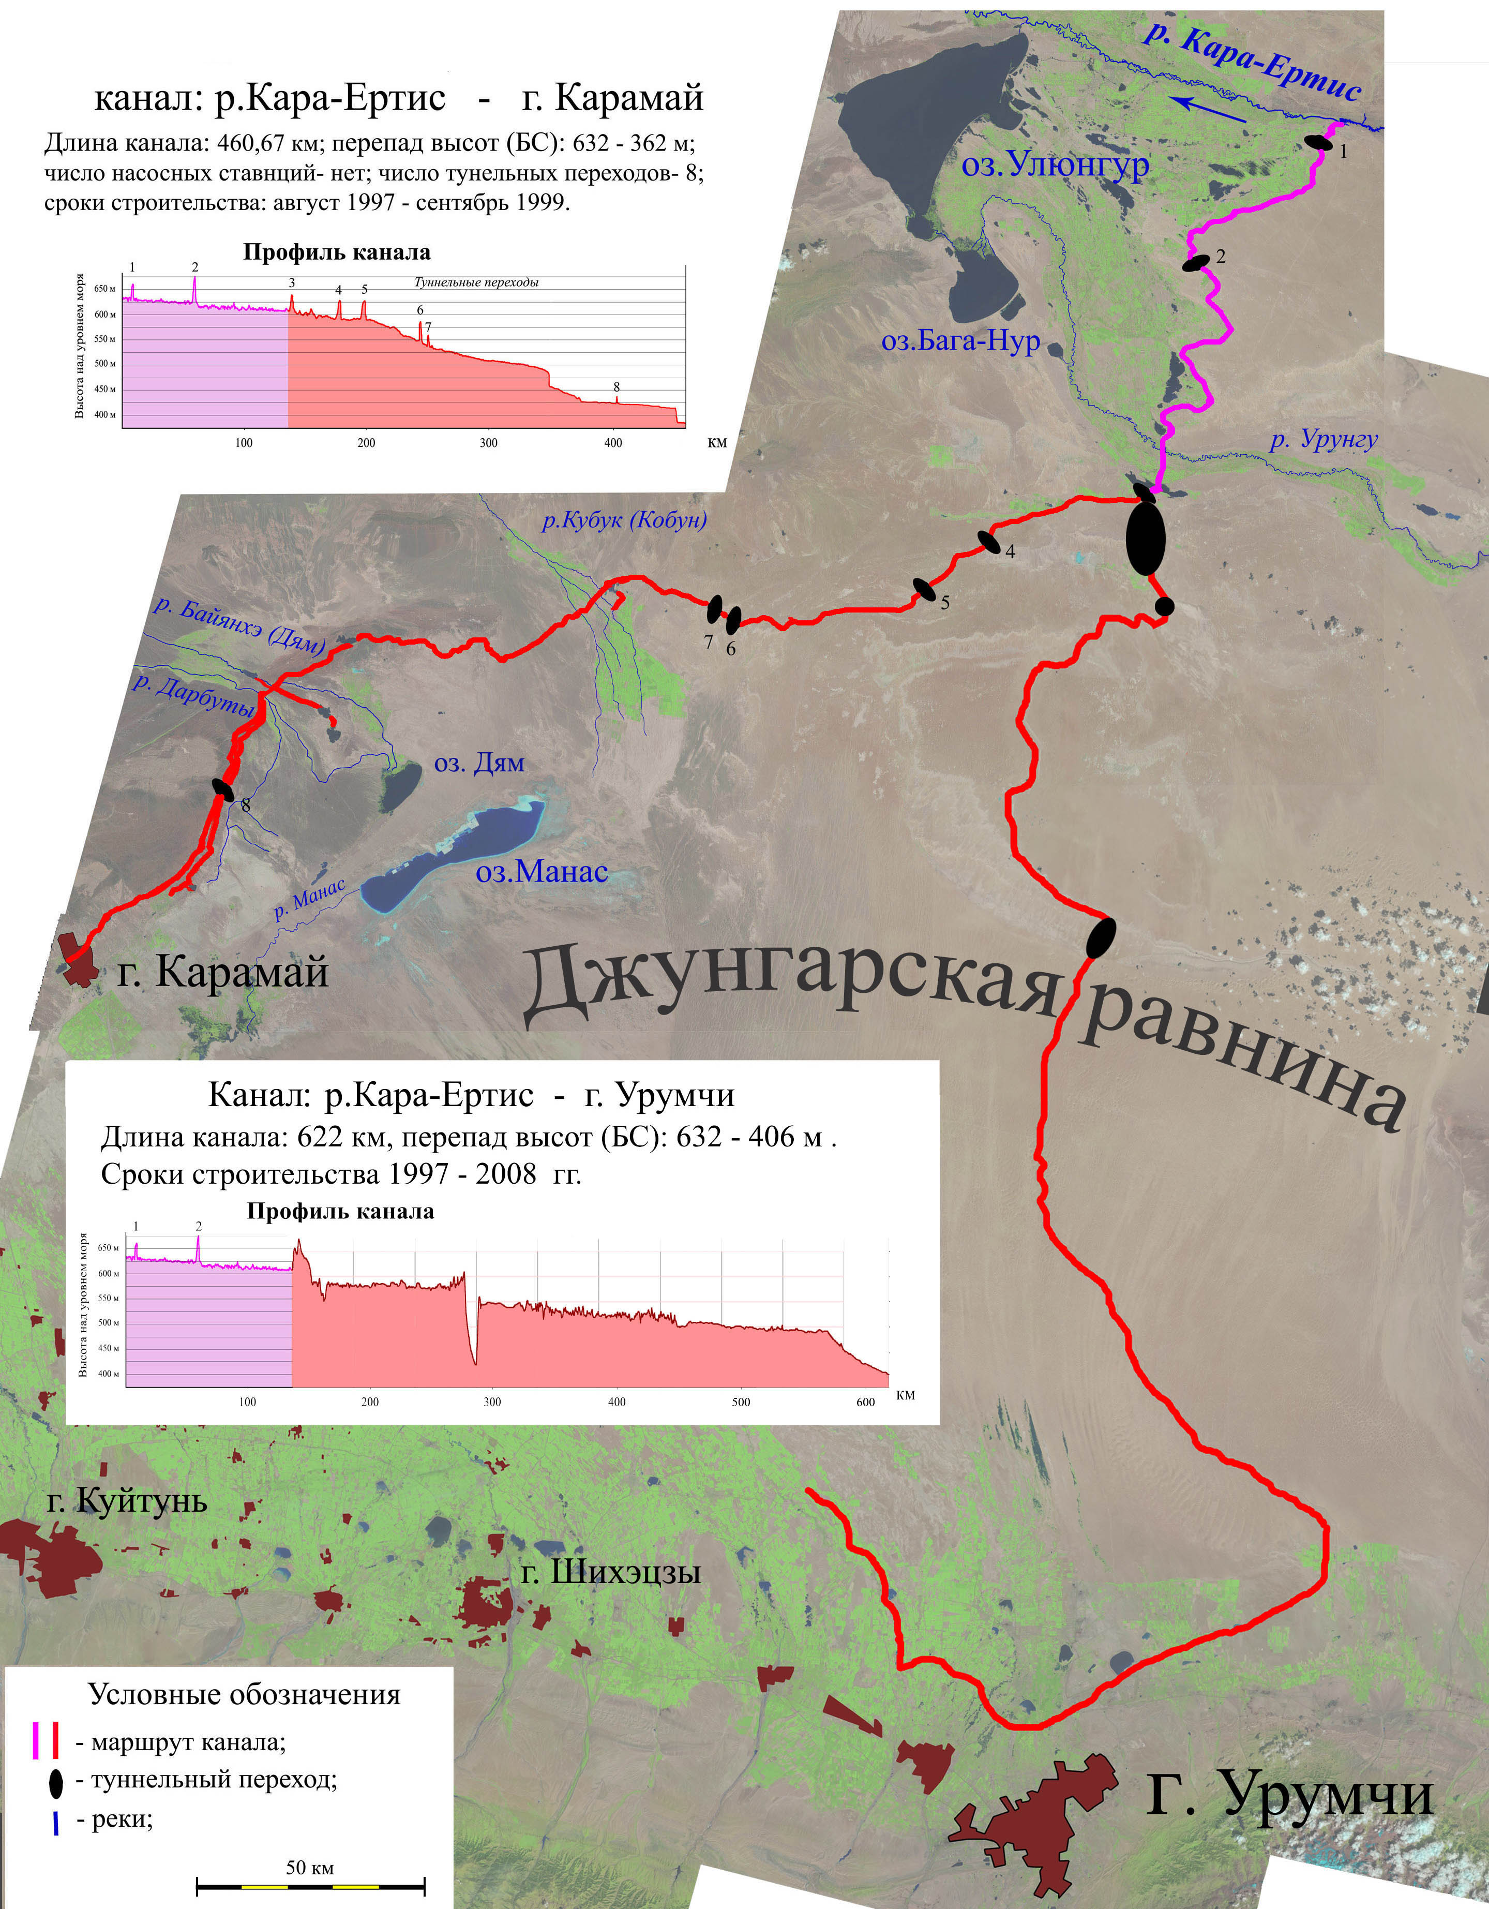

Рисунок 2.1- Спутниковая картосхема система межбассейнового перераспределения стока р.Кара-Ертис – Джунгарская равнина

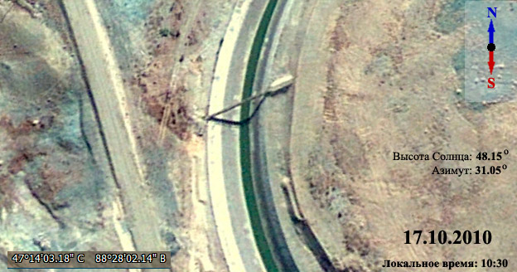

Рисунок 2.2 - Снимок субметрового пространственного разрешения QUICKBIRD-2 за 17 октября 2010 года. Фрагмент системы р.Кара-Ертис - Джунгарская равнина

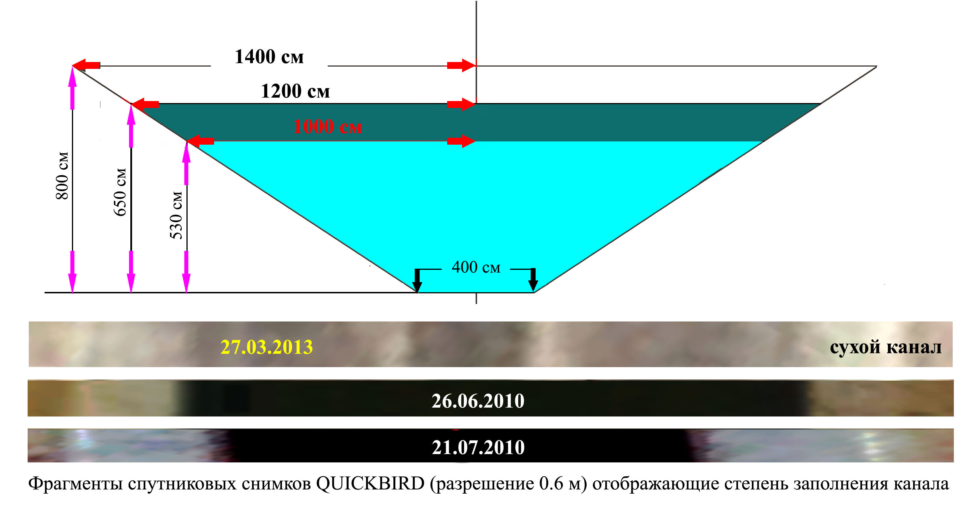

Рисунок 2.3 – Геометрический профиль модели канала для первых 135 км маршрута р.Кара-Ертис – Джунгарская равнина (до р. Урунгу)

Основные геометрические параметры модели канала по данным спутниковой съемки субметрового разрешения были определены как: симметричный; трапецеидальный; ширина – 28 м; ширина по дну 4 м; коэффициент заложения откоса 1:1.5; уклон дна 0.0002; облицовка – бетонная, с коэффициентом шероховатости 0.013 (табличное значение из [2]). Затем был проведен гидравлический расчет по методике [1]. Расчет определил все основные характеристики магистрального канала, рисунки 2.3 и 2.4. В процессе спутникового мониторинга наиболее важным параметром является ширина канала по урезу воды, которая однозначно связана со всеми его гидрологическимихарактеристиками, основной из которых – расход воды, рисунок 2.5.
Калибровочная кривая (Рисунок 2.5) позволяет получить среднюю оценку расхода воды в системе каналов «р.Кара-Ертис – Джунгарская равнина» (плечо до р. Урунгу) на базе всех снимков субметрового разрешения доступных в системе GOOGLE Earth. Снимков относительно немного (11 пролетов, в течение 2003-2016 гг.), поэтому обработка с получением статистически значимого результата возможна только для всего периода в целом (2002-2016 гг.).
Выводы. Спутниковые снимки высокого пространственного разрешения (10-30 м) позволяют определить маршрут канала, Глобальная DEM модель восстанавливает географический уклон этого маршрута, а снимки субметрового(сверхвысокого) пространственного разрешения (лучше 1 м), позволяют рассчитать его геометрический профиль и степень загрузки. Применительно к системе межбассейного перераспределения стока «р. Кара-Ертис – Джунгарская равнина», каналам «Кара-Ертис – Урумчи» и «Кара-Ертис – Карамай», транспортирующей воды трансграничной реки Кара-Ертис, во внутренний бассейн озера Манас, данный подход даёт возможность определить основные характеристики канала. В том числе: маршрут, длину, перепад высот, даты строительства. А также, технические параметры, такие как: форма и наличие облицовки русла, уклон дна, расход воды, объемы перекачки воды (проектный, фактический).

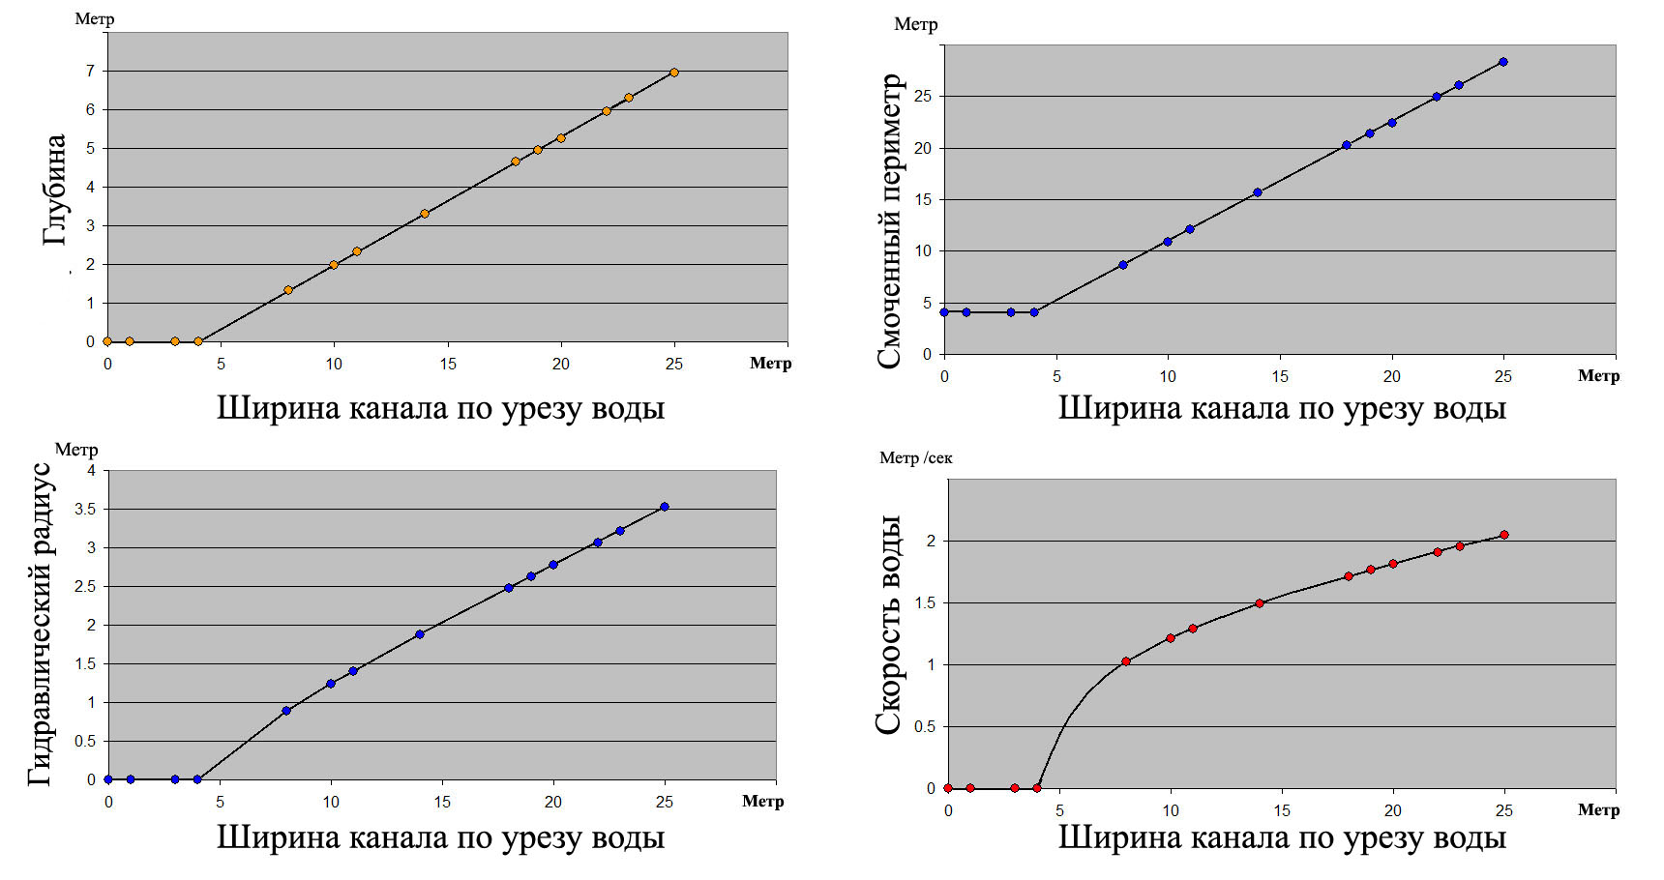

Рисунок 2.4 - Расчётные технические характеристики 28-метровой модели канала «р.Кара-Ертис-Джунгарская равнина» при уклоне дна 0.0002

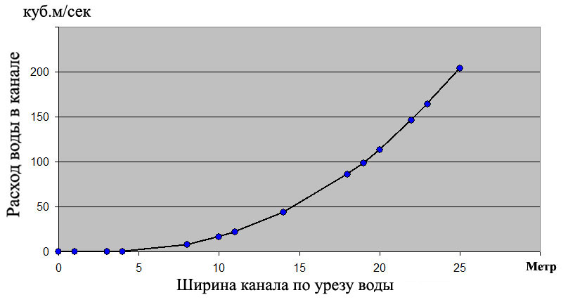

Рисунок 2.5 - Калибровочная кривая, связывающая ширину по урезу воды в 28-метровой модели канала «р.Кара-Ертис-Джунгарская равнина» с расходом воды в нём

3 МЕТОДИКА УТОЧНЕНИЯ МОРФОМЕТРИИ ВОДОХРАНИЛИЩ

Батиметрия водохранилища представляет собой основу для определения наполненности резервуара по спутниковым данным. Спутниковые снимки регистрируют водное зеркало, которое после сопоставления с батиметрической картой позволяет получить оценки текущего уровня воды и соответственно запасов воды в резервуаре, как в целом, так и в его рабочей части. Поэтому, точность батиметрической информации играет ключевую роль в точности результатов количественного мониторинга наполненности водохранилищ.
Для водных объектов, построенных после 2000 года, глобальные DEM, такие как SRTM2000 и ASTERGTM, дают гипсометрическую информацию по затопленной территории, что представляет собой батиметрию, рисунок 3.1. Однако точность количественного описания морфометрических характеристик, относительно небольших по размеру чаш, в системе SRTM-2000 требует улучшения. Модели рельефа местности в среднегорье в рамках глобальных DEM часто имеют низкую точность и даже пропуски данных (лакуны), особенно для горного и среднегорного рельефа.
Сезонные вариации площади водного зеркала Капшагайского (р.Текес) и Жарынтайского (р.Каш) водохранилищ превышают 20 км². Подобные изменения могут с высокой точностью регистрироваться на спутниковых снимках, с пространственным разрешением 20-30 м. Снимки этого класса (LANDSAT-5,7,8 и SENTINEL-2А) доступны на свободной основе на интернет ресурсе USGS NASA. В течение года число безоблачных спутниковых покрытий водохранилища может превышать 20, что позволяет довольно детально регистрировать сезонную вариативность размера водного зеркала. За период существования водохранилища, с 2006 года, был накоплен архив из 194 снимков LANDSAT-5,7,8 и SENTINEL-2А, который служил основой для анализа конфигураций береговых линий. В качестве базовой глобальной DEM привлекалась SRTM-2000 v.2.
Капшагайское и Жарынтайское водохранилища расположены в предгорьях Восточного Тянь-Шаня, в долине трансграничной реки Иле (КНР-Казахстан) на высотах 1000-1300 м над уровнем моря. Экспертная фотоинтерпретация спутниковых снимков LANDSAT-8 (разрешение 30 м), SENTINEL-2A (разрешение 20 м) использовалась для оцифровки и построения набора береговых линий, при различной степени наполненности водохранилищ. Береговая линия, относительно небольших водных объектов, в условиях отсутствия ветрового нагона/сгона, представляет собой очень точную односвязную изогипсу. Набор береговых линий (изогипс), при различной степени заполнения водохранилища, формирует карту, отражающую топографию/батиметрию периодически затапливаемых участков дна. Переход к топографической/батиметрической карте этих участков требует привязки каждой из изогипс к определенной высоте над уровнем моря, для чего используется информация глобальной DEM (SRTM-2000 v.2).
Наиболее точные оценки рельефа местности глобальные DEM дают для пологих равнин. Рельеф крутых склонов, холмов и гор восстанавливается по микроволновым спутниковым данным значительно хуже. Вплоть до отсутствия данных, когда направление на спутник из котловины перекрывается близлежащими склонами. Поэтому, для привязки береговых линий желательно использовать конус выноса, либо основной реки водохранилища, либо его бокового притока, рисунки.3.2 и 3.3. Речные конусы выноса, как правило имеют равномерный уклон. На конусе выноса береговые линии располагаются в различных позициях в зависимости от уровня воды. Чем более пологий склон, тем больше расстояние между береговыми линиями при изменении уровня воды.
Для рассматриваемых водохранилищ, Капшагайского (р.Текес) и Жарынтайского (р.Каш), сезонное изменение наполненности резервуаров изменяет позицию береговой линии на конусе выноса реки, примерно на 5-8 км, рисунок 3.4. Такой пространственный масштаб позволяет с удовлетворительной точностью регистрировать позицию береговой линии с помощью спутниковых снимков высокого пространственного разрешения. Пространственное разрешение LANDSAT в 30 метров дает возможность различать 200 различных позиций на 6-км отрезке, т.е. ошибки при определении позиции береговой линии составляет около 0,5%.
Площадь водного зеркала Жарынтайского водохранилища, в зависимости от фазы сезонного заполнения, варьируется от 27.3±0.7км² до 49.4±1.2 км². Для Капшагайского вдхр. эти оценки составляют соответственно, от 22,3±0.6км² до 58,9±1.4 км² Из имеющегося архива спутниковых данных Жарынтайского вдхр. и Капшагайского вдхр. периода 2006-2019 годов, было отобрано по 10-11 безоблачных покрытий, примерно, равными шагами перекрывающих многолетние вариации позиций береговой линии, от многолетнего минимума до многолетнего максимума. Отобранные спутниковые снимки были обработаны с помощью экспертной фотоинтерпретации. Построено по 10-11 вариантов позиций береговой линии водохранилища. Абсолютная высота каждой из этих изогипс, была определена по данным глобальной DEM(SRTMv.2). Диапазон высот над уровнем моря (БС) сформированных наборов изогипс составил, для Жарынтайского вдхр. от 1375±2 м (многолетний минимум) до 1413±2 м (многолетний максимум), для Капшагайского вдхр. соответственно, от963 ±2 м до 1001±2 м, рис.3.5 и 3.6. В данном случае возможные ошибки DEM, при определении абсолютной высоты не имеют значение, в практических расчетах по наполненности резервуаров имеет значение разница между min–max.
Полученные уточненные батиметрические карты проанализированных водохранилищ позволяют более точно оценивать, как текущий запас воды в рабочей части водохранилища, так и фактический рабочий объем водохранилищ,понимая под ним разницу между объемами воды режимов многолетнего минимума и максимума, рисунки 3.7 и 3.8. Расчетные фактические рабочие объемы водохранилищ составили: Жарынтайское 1.73±0.16 км³; Капшагайское1.37±0.12 км³.
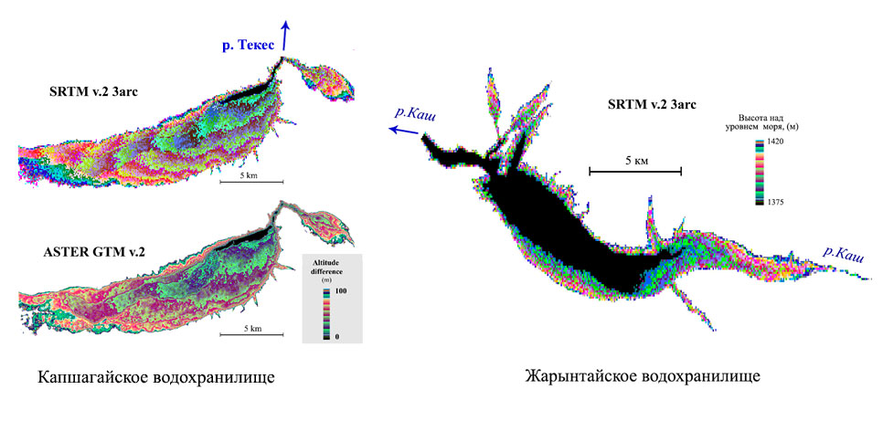

Рисунок 3.1 -Ложе основных водохранилищ китайской части бассейна р.Иле в представлении глобальных DEM (SRTM-2000 v.2, ASTER GTM v.2)

Рисунок 3.2 -Конус выноса р.Малый Джергалан (боковой приток Капшагайского вдхр. р.Текес (КНР)) в представлении Google-Earth и SRTM-2000 v.2

Рисунок 3.3 -Конус выноса р. Каш на входе в Жарынтайское вдхр. (КНР) в представлении Google-Earth и SRTM-2000 v.2

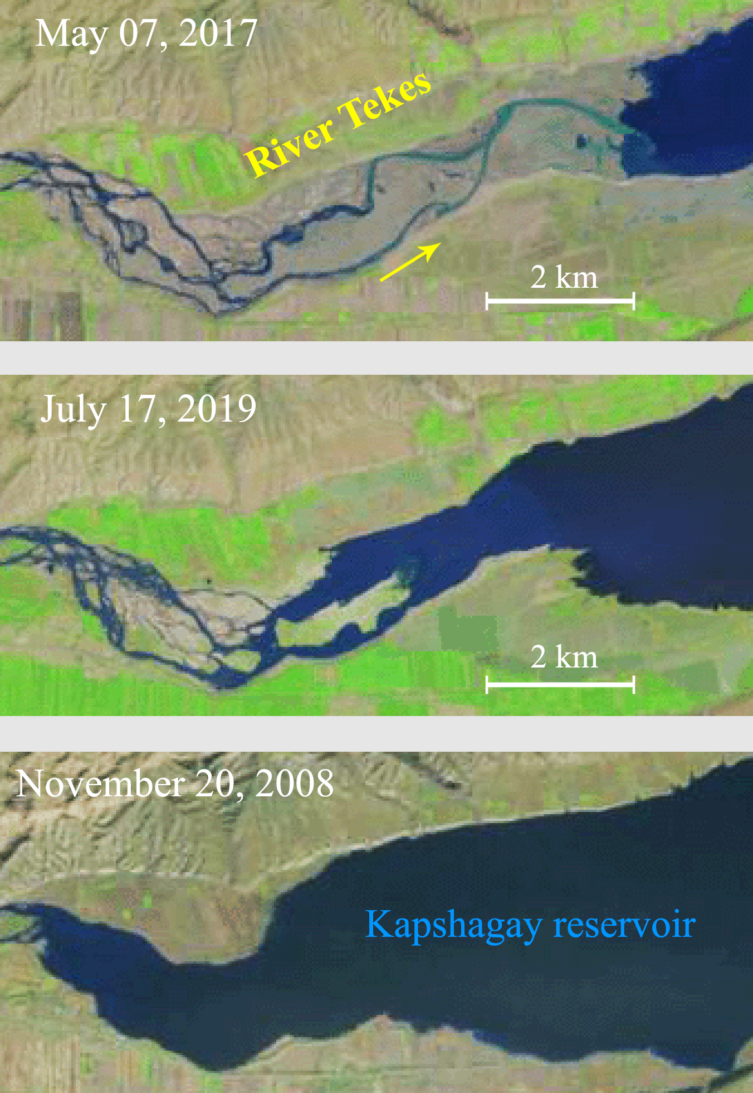

Рисунок 3.4 -Сезонные вариации позиции береговой линии Капшагайского водохранилища на реке Текес (КНР)
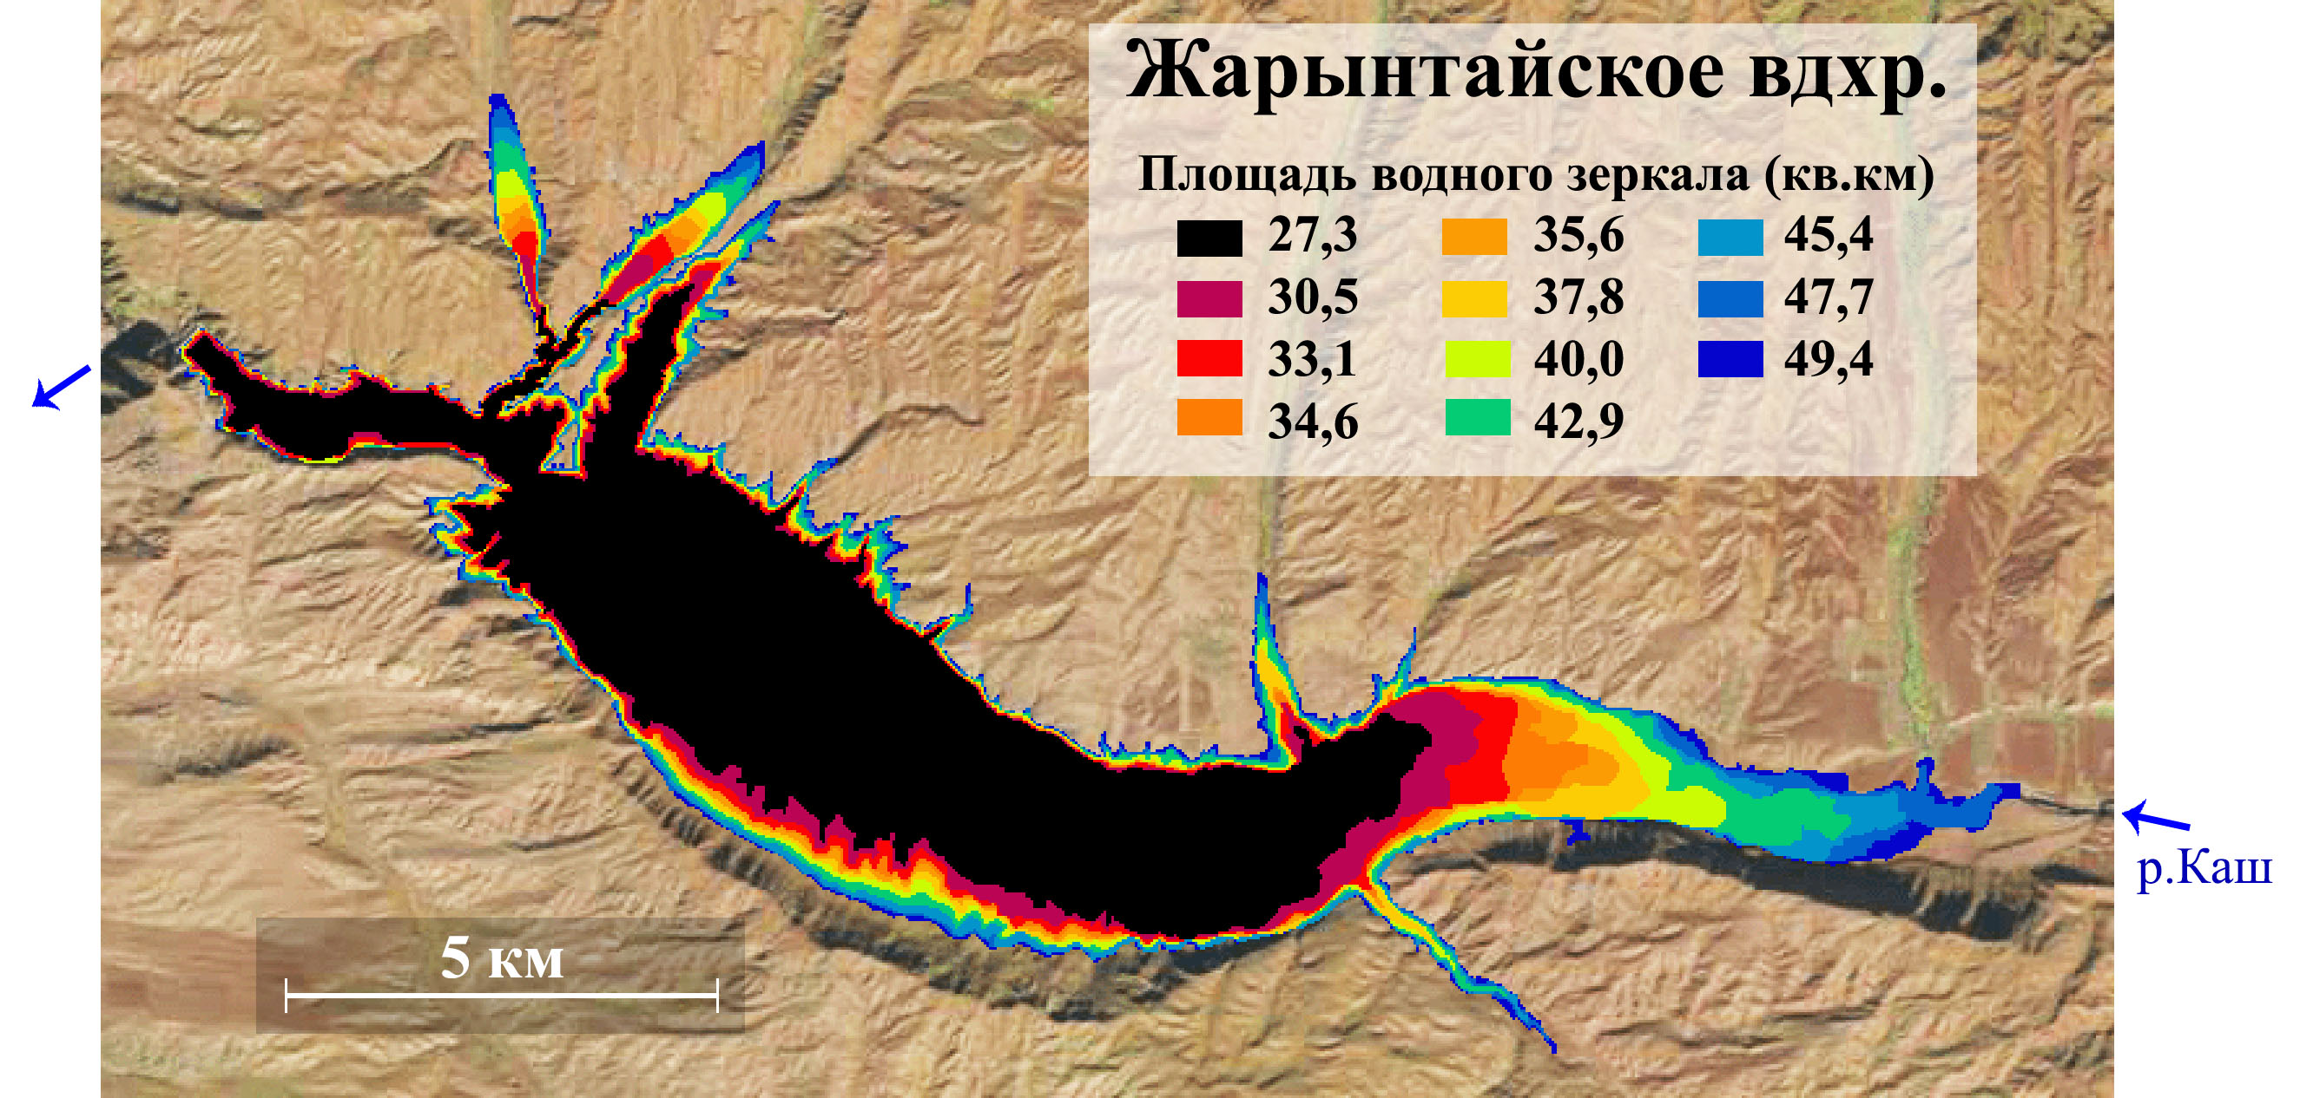

Рисунок 3.5 -Батиметрическая структура Жарынтайского вдхр. (КНР)

Рисунок 3.6 -Батиметрическая структура Капшагайскоговдхр. (КНР)

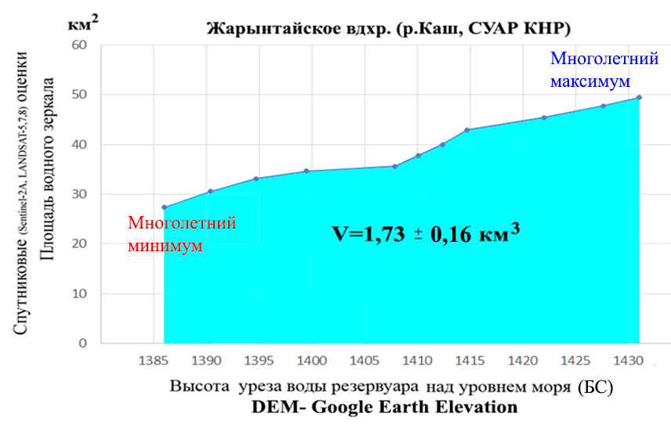
Рисунок 3.7 - Расчет объема рабочей части Жарынтайского вдхр. (р.Каш)

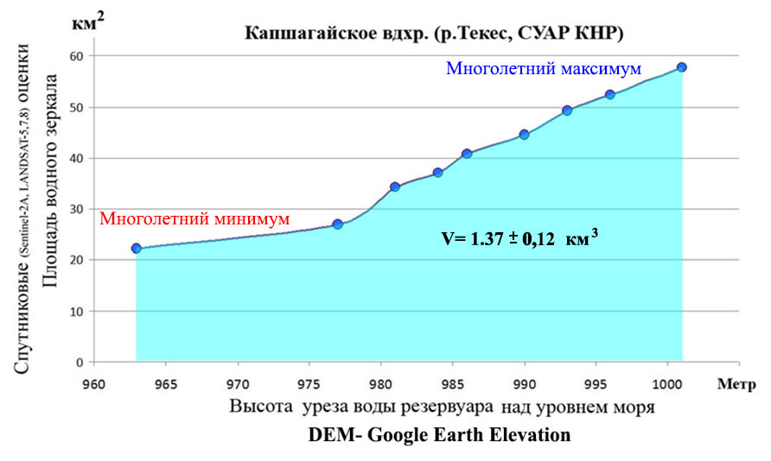

Рисунок 3.8 - Расчет объема рабочей части Капшагайского вдхр. (р.Текес)

4 МЕТОДИКА ДИАГНОСТИКИ ВОДОПОТРЕБЛЕНИЯ В РАСТЕНИЕВОДСТВЕ СУАР КНР

Вопрос вододеления ресурсов трансграничных рек между КНР и Казахстаном является очень актуальным [3]. Наиболее крупными трансграничными реками, верховья которых относятся к КНР, а низовья к Казахстану являются река Или, с объемом годового стока на границе в 12 куб. км и река Черный Иртыш (9 куб. км, соответственно). Бассейны этих рек расположены в Центральной Азии в климате с большим дефицитом увлажнения, что ставит вопрос о водной безопасности этих территорий, как в Казахстане, так и в КНР в плоскость практически актуальных государственных задач. Кроме естественной речной водной инфраструктуры в трансграничных бассейнах на территории КНР строятся и используются магистральные водные каналы межбассейновой переброски воды для ирригации внутренних территорий. Наиболее известной является система, включающая два канала «Черный Иртыш - Карамай» и «Черный Иртыш - Урумчи». Эта воднотранспортная система длиной более 500 км используется для обводнения внутренних районов Джунгарской равнины (КНР).
Многолетняя динамика водопотребления на территории КНР в трансграничных речных бассейнах и зависимых, внутренних территориях представляет значительный интерес. Основным потребителем воды в условиях аридного климата является поливное земледелие. Существует несколько подходов к спутниковому мониторингу территорий в задачах спутниковых оценок состояния и водообеспеченности растительности [4-5], а также диагностики сельскохозяйственного водопотребления [6], включая и модельные подходы [7].
Прямой путь, это картирование пашни с регистрацией площади посевов и ее многолетней динамики. В дальнейшем, необходимо проводить распознавание сельскохозяйственных культур и через нормы водопотребления, осуществлять оценку объемов воды, используемой в сельскохозяйственном секторе. Точность распознавания культур в сельскохозяйственном районе без доступа к наземным обследованиям невысока. Нормы полива зависят от систем ирригации и могут варьироваться в широком диапазоне. Фактические нормы полива сельскохозяйственных угодий СУАР КНР и их изменения в период мониторинга (2003-2019 гг.) неизвестны. В результате, получение достоверных оценок по объемам водопотребления и их изменениям в многолетнем аспекте для сельскохозяйственных угодий региона, используя этот подход, довольно затруднительно.
Для сельскохозяйственных культур, культивируемых на богаре или обводненной пашне, существует некоторый оптимум влажности корнеобитаемого слоя почвы. Недостаток влаги, так же, как и его избыток приводит к стрессу, снижению продуктивности и уменьшению листового покрытия, регистрируемому спутником, как снижение NDVI. В условиях климатического недостатка влаги, например в Джунгарской равнине (СУАР КНР), где испаряемость доходит до 3000 мм [8], а годовой уровень осадков составляет всего 250-300 мм [9], основной объективной угрозой для состояния с\х культур является дефицит увлажнения. Корректно исходить из предположения, что культура возделывания сельскохозяйственных культур в СУАР КНР достаточно высока и избыток влаги на полях не может носить характер регулярного, многолетнего фактора, лимитирующего урожайность. В условиях дефицита увлажнения урожайность сельскохозяйственных культур, а значит и прочие параметры, в том числе NDVI, прямо связаны с количеством влаги доступной для корневой системы. Например, для яровой пшеницы Северного Казахстана на богаре расход влаги на создание 1 центнера зерна оценивается в 17-20 мм [10], т.е. чем больше корнедоступной влаги, тем выше урожайность. Таким образом, типичной ситуацией для сельскохозяйственных районов СУАР представляется наличие прямой связи между величиной NDVI и водообеспеченностью с\х культур. Это положение базируется на двух факторах, чем больше воды, тем лучше состояние культуры, а в многолетнем аспекте, чем больше воды, тем больше площади посевов.
Таким образом, косвенный путь оценки водопотребления территорий может строиться через мониторинг водообеспеченности с\х культур. Такой подход, базируется на мониторинге индекса растительности (например NDVI) внутри контура сельскохозяйственного района. Величина NDVI зависит от площади листового покрытия (Leaf Area Index), архитектоники растительности и других параметров, прямо отвечающих за потребление воды. Мониторинг средних значений NDVI внутри контура сельскохозяйственного района автоматически учитывает изменение посевных площадей и типов\сортов культур (если это связано с изменением LAI или архитектоники вегетации), агротехнику и состояние культуры.
Таким образом, мониторинг NDVI позволяет оценивать многолетнюю динамику не только листового покрытия, но и режим водообеспеченности сельскохозяйственной растительности. Параметр, диагностирующий объемы водопотребления сельскохозяйственной растительностью, в данном случае, будет иметь размерность [NDVImax]*[площадь с\х контура]. При прочих равных условиях (технология ирригации, нормы расхода воды на полив культур, типы и сорта культур) этот параметр будет прямо связан с объемами воды, используемыми в районах для растениеводства.
Продукт «Temporally smoothed NDVI» USGS/EROS/FEWS NET в формате e-Modis NDVI C6 с разрешением 250 метров доступен в формате ежедекадных сцен на территорию Центральной Азии. Обработка временных рядов NDVI при построении e-Modis NDVI C6 имеет стратегию расчета верхней огибающей [11], что минимизирует влияние помех от облачного покрова. Высокое качество сцен e-Modis NDVI C6 позволит получать корректные оценки многолетней динамики вегетационного индекса в контурах сельскохозяйственных районов.
Поскольку влияние облачности в используемом продукте NDVI устранено практически полностью, при оценке характеристики года можно использовать одну декадную сцену e-Modis NDVI C6 (19 декада: 1-10 июля). Среднее, по контуру сельскохозяйственного района, значение NDVI использовалось в качестве интегральной характеристики растительности этой территории в рассматриваемый год. Соответственно, период существующих данных NDVI2003-2019 года, позволяет описывать каждый сельскохозяйственный район временным рядом из 17 отсчетов. Линейный тренд изменений значений NDVI в течение 2003-2019 гг. позволяет диагностировать многолетний режим водообеспеченности сельскохозяйственных культур анализируемого района. Величина коэффициента линейного уравнения линии тренда около нуля говорит о стабильности состояния, положительные значения укажут на наличие роста NDVI и соответственно увеличения водопотребления.
Контур сельскохозяйственного района строился по сценам e-Modis NDVI C6 на 19 декаду (1-10 июля) последних трех лет (2017-2019 гг.), чтобы включить в него все вовлеченные в сельскохозяйственный оборот земли. В аридном климате поля поливных культур имеют высокие значения NDVI, особенно в середине лета (июль), когда листовое покрытие культуры близко к сезонному максимуму. Это позволяет относительно легко выделять пахотные земли от фоновой растительности естественных пастбищ, характеризующиеся низкими значениями вегетационного индекса (NDVI), рисунки 4.1 и 4.2.

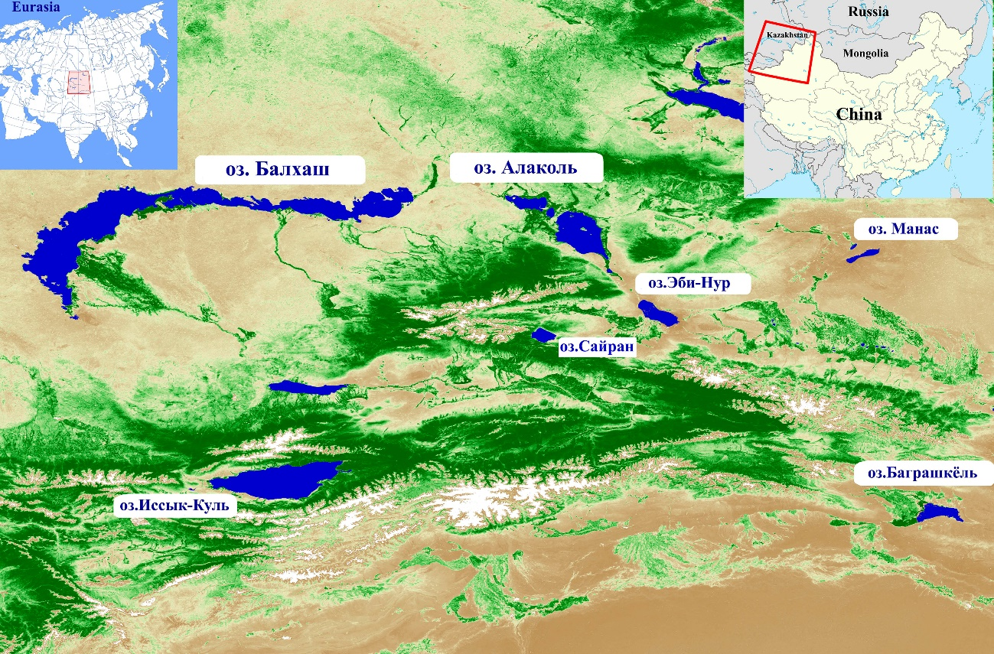

Рисунок 4.1 - Регион Центральной Азии и СУАР КНР. Основа - продукт e-Modis NDVI C6 (1-10 июля 2003 г.)

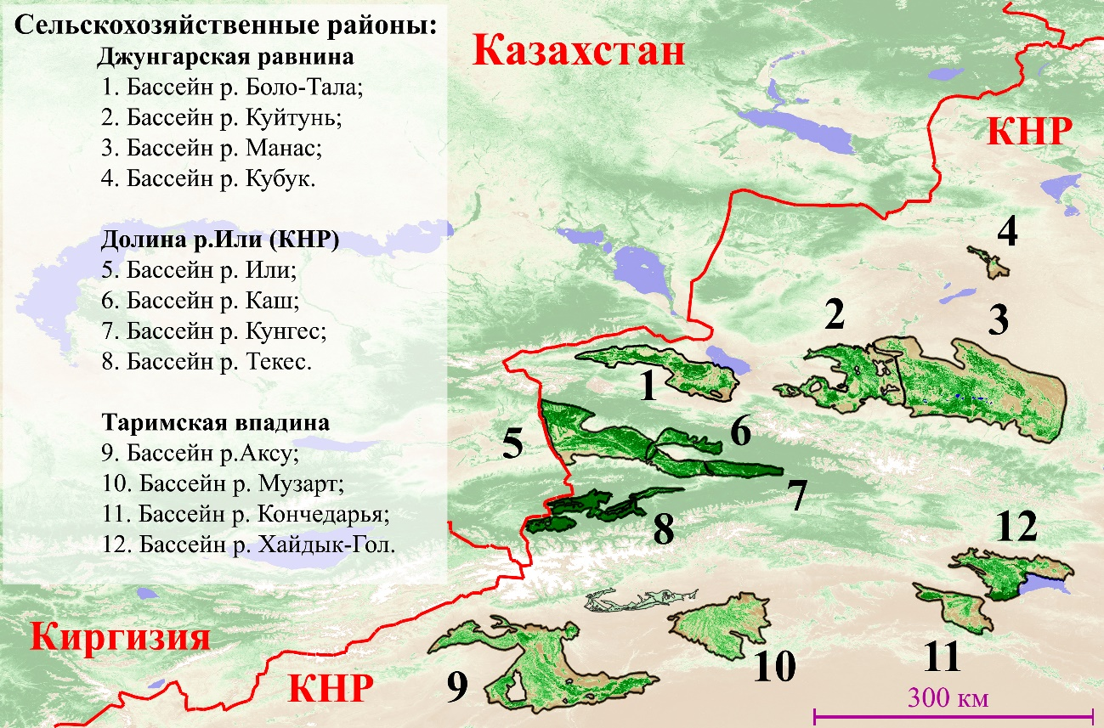

Рисунок 4.2 - Контуры сельскохозяйственных районов СУАР КНР (№ 1-12). Основа - продукт e-Modis NDVI C6 (1-10 июля 2003 г.)

5 РЕЗУЛЬТАТЫ МОНИТОРИНГА ЦЕЛЕВЫХ ОБЪЕКТОВ
5.1 Мониторинг доминирующих водохранилищ китайской части бассейна р. Иле (Капшагайское, Жарынтайское) и расхода воды в р.Иле

К основным, водохранилищам Китайского сектора бассейна реки Иле относятся построенное на реке Текесв 2006 году Капшагайское водохранилище, с общим объёмом в 2,0 куб.км (рабочий объём 1,37 ±0,12 куб. км) и построенное в 2005 году на реке Каш Жарынтайское водохранилище, с общим объёмом в 2.5 куб.км (рабочий объём 1.73±0,16куб км). Спутниковый мониторинг на основе данных системы LANDSAT-8 OLI (разрешение 30 м), SENTINEL-2A (разрешение 20 м) дает возможность определять площади водных зеркал водохранилищ до 20-30 раз в сезон. Площадь водных зеркал совместно с их батиметрией однозначно определяет запас воды в резервуарах и дает возможность осуществлять расчёт параметров режимов работы водохранилищ (скорость пополнения/срабатывания), рисунки 5.1 и 5.2.
В течение холодного периода начала 2019 года (01.01-30.04) срабатывание Жарынтайского и Капшагайского водохранилищ шло в штатном режиме, с ориентиром в 600 млн. м³ суммарного запаса в рабочих частях этих резервуаров на конец апреля. Данный запас воды выступает ориентиром для китайской стороны перед началом наступления весеннего паводка в бассейне р. Иле и переходом от срабатывания водохранилищ к их пополнению. Май 2019 года отличался прохладной погодой, соответственно низкими расходами воды в основных притоках р. Иле на территории КНР (р. Текес и р. Каш) (повторение погодного режима 2018 года). Это почти на месяц удлинило период срабатывания водохранилищ (до 16 мая) и снизило до 362 млн. м³ суммарный запас воды в их рабочих частях. Для конца мая такой запас воды являлся историческим минимумом, на 150 млн куб. м меньше прежнего минимума 2014 года (506 млн. м³). Сезонный минимум запасов воды в водохранилищах наблюдался во второй декаде мая. При этом, запас воды в рабочей части Капшагайского водохранилища обновил абсолютный исторический минимум периода 2006-2018 гг., составив на 30 мая 2018 года всего 9 млн. м³ (полное опорожнение водохранилища)
Быстрое снеготаяние и осадки подняли водность р.Иле в первых двух декадах июня, но начиная с 3-й декады высокий температурный фон и относительно небольшое количество осадков сформировало режим умеренного маловодья. Высокие температуры воздуха (выше 30 градусов цельсия) привели к повышенному расходу воды на сельскохозяйственных угодьях (поливная пашня), что потребовало дополнительных ресурсов. Режим наполнения водохранилищ в этих условиях осуществлялся ассиметрично. Жарынтайское водохранилище наполнялось по графику, близкому к режиму 2018 году (2015 и 2018 года характеризовались умеренной скоростью наполнения и недобору, примерно 350 млн. м³, до рабочего максимума запаса воды). Капшагайское водохранилище на реке Текес в сезоне 2018 года начало заполняться в июле, но для его заполнения потребовалось слишком большая доля речного стока. Маловодье июля на р.Иле сыграло в этом решающую роль.
На рисунке 5.3 показаны спутниковые оценки расхода воды в р.Иле на границе Казахстан-КНР. Использовались данные спутника SENTINEL–2A с разрешением 20 м. В 2019 году было проанализировано 45 снимков, что позволило достаточно четко определить основные особенности сезонного гидрографа р.Иле. Анализ параметров водного обмена между основными водохранилищами китайского сектора бассейна р. Иле (Капшагайское (р.Текес) и Жарынтайское (р.Каш)) и рекой Иле позволяет восстановить гидрограф реки, исключив влияние работы, упомянутых выше, водохранилищ, рисунок 5.4. Сравнение восстановленного гидрографа р.Иле со средним многолетним (сумма стока р.Каш и Текес) показывает, что многоводность весны (март-апрель) 2019 года в дальнейшем не получила продолжения. Более того, наблюдалась выраженная маловодность июля-августа, с недобором в расходе воды относительно среднего уровня до 300 куб.м\сек. Это привело недостатку воды и формированию острого антропогенного маловодья в июле-первой половине августа, как следствие сезонного пополнения Капшагайского водохранилища, рисунок 5.4.

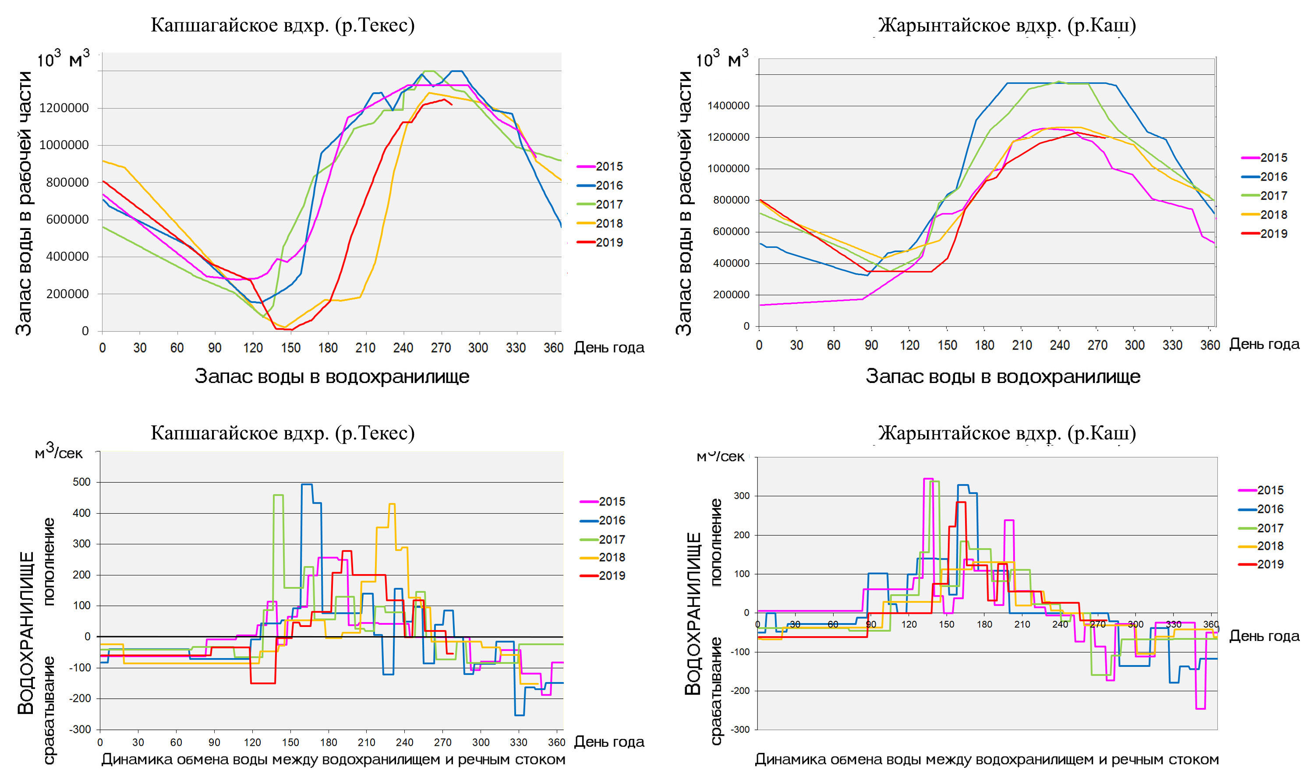
Рисунок 5.1 - Спутниковые оценки динамики запаса воды в рабочих частях основных водохранилищ китайского сектора бассейна р. Иле (Жарынтайское, Капшагайское) и параметры их водного обмена с речным стоком в сезонах 2015-2019 годов
Сезон 2018 года представлен периодом 01.01-15.09.

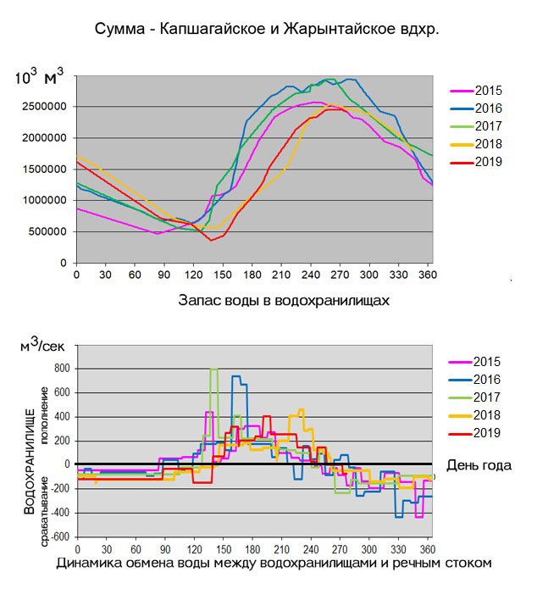
Рисунок 5.2 - Спутниковые оценки суммарных запасов воды в рабочих частях водохранилищ китайского сектора бассейна р. Иле (Жарынтайское + Капшагайское) и параметры их водного обмена с речным стоком

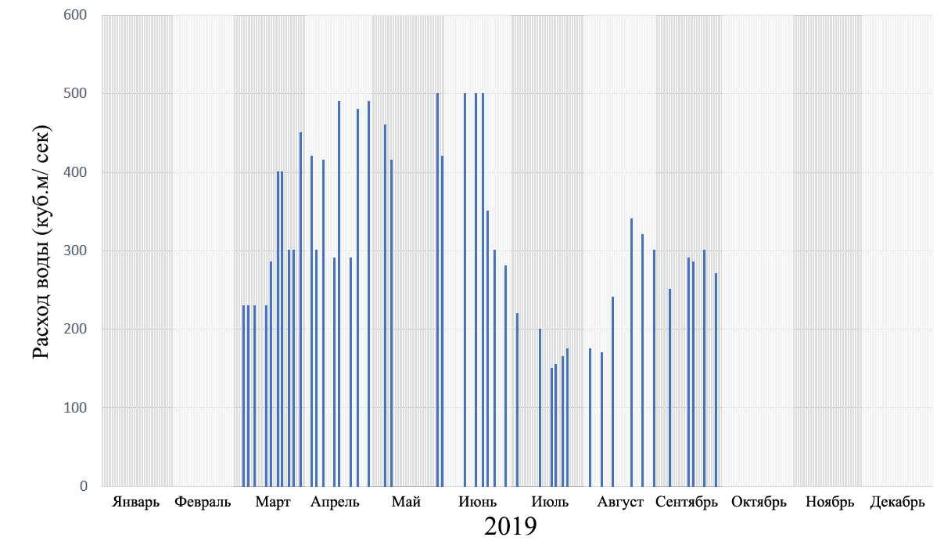
Рисунок 5.3 - Спутниковые оценки расхода воды в р.Иле на границе Казахстан – КНР, с 3.03 по 27.09.2019; SENTINEL-2A (разрешение 20 м), 45 снимков

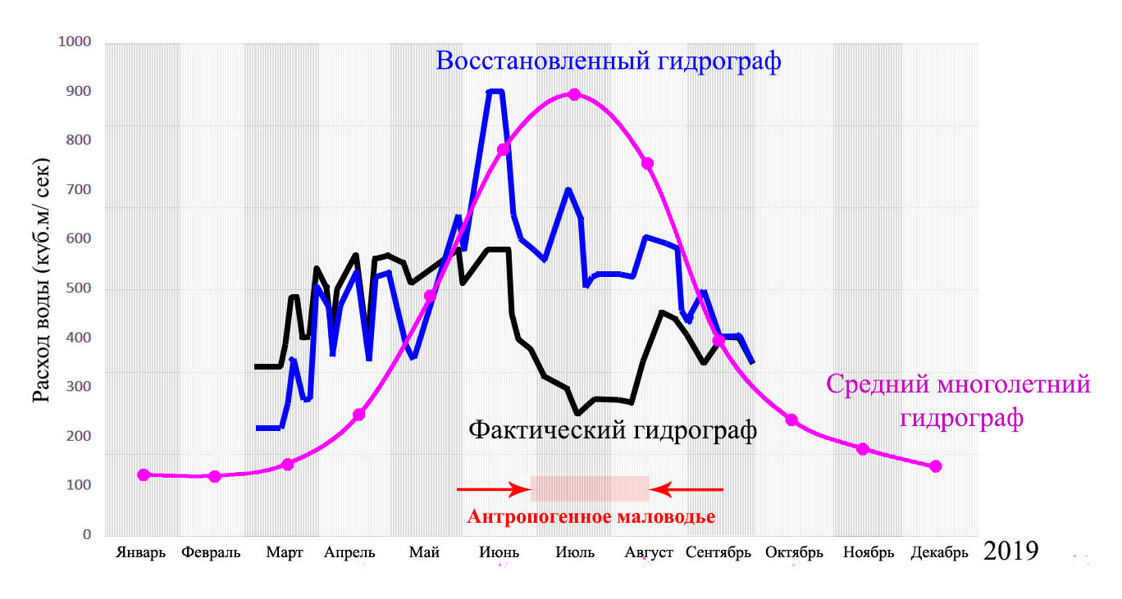
Рисунок 5.4 –Фактический (спутниковые оценки), восстановленный (с учетом водного обмена с основными водохранилищами бассейна) и средний многолетний гидрографы реки Иле на границе Казахстан-КНР

Суммарный объём воды в рабочих частях доминирующих водохранилищ китайского сектора бассейна р. Иле (Капшагайское [р.Текес], Жарынтайское [р.Каш]) на 4 октября 2019 года оценивается в 2.43 млрд. м³, что близко к среднему уровню в 2,3 млрд. м³. Однако, это меньше, чем уровень последних лет: 2.940 млрд. м³ [2017]; 2.898 млрд. м³ [2016]; когда не наблюдалось периодов маловодности реки Иле.

5.2 Оценка пропускной способности воднотранспортной системы р.Кара-Ертис – Джунгарская равнина (каналы Кара-Ертис- Карамай и Кара-Ертис – Урумчи)

Воднотранспортная система р.Кара-Ертис – Джунгарская равнина (СУАР КНР), включающая два магистральный водных канала межбассейновой переброски трансграничных речных ресурсов реки Кара-Ертис во внутренние районы СУАР КНР, состоит из двух направлений: канал Кара-Ертис – Карамай; и Кара-Ертис – Урумчи. Общее 135 километровое плечо (р.Кара-Ертис – р.Урунгу) этого гидротехнического сооружения –является «узким» местом, определяющим общую пропускную способность. Спутниковые снимки субметрового пространственного разрешения, доступные в системе Googe-Earth, позволяют определять ширину канала по урезу воды, что делает возможным оценку мгновенного расхода воды, в рамках гидродинамического моделирования (раздел 2).
Таким образом, на момент пролета спутника по полученному снимку регистрируется степень заполнения канала (ширина канала по урезу воды) и оценивается расход воды в нем. Количество спутниковых сцен субметрового пространственного разрешения покрывающих целевую территорию (плечо канала Кара-Ертис - р.Урунгу) довольно ограничено. Доступно всего 13 сцен периода 2003-2016 гг. Все эти оценки получены в различное календарное время и их недостаточно для анализа отдельного сезона. Но анализируя все снимки сразу можно провести оценку среднего режима 2003-2016 гг. предполагая, что сезонные режимы работы в этот период не имели значительных различий. Полученные данные приведены на рисунке 5.5.
Таким образом, пропускная способность воднотранспортной системы, состоящей из двух магистральны каналов: Кара-Ертис – Карамай; и Кара-Ертис – Урумчи; потенциально способна изымать около 3 куб. км воды из стока трансграничной реки Кара-Ертис и направлять эту воду во внутренние районы СУАР, территориально относящиеся к Джунгарской равнине. Следует отметить, что эти ресурсы относятся к классу безвозвратных изъятий. Однако фактическая загрузка воднотранспортной системы не является 100%. Средний объем изъятий периода 2003-2016 гг. оценивается, примерно в 1 куб. км. Но эти оценки являются ориентировочными, поскольку в период 2003-2006 работал один магистральный водный канал Кара-Ертис – Карамай, а с 2007 года начал работу второй канал Кара-Ертис – Урумчи, что должно сказываться на загрузке плеча р.Кара-Ертис – р.Урунгу.

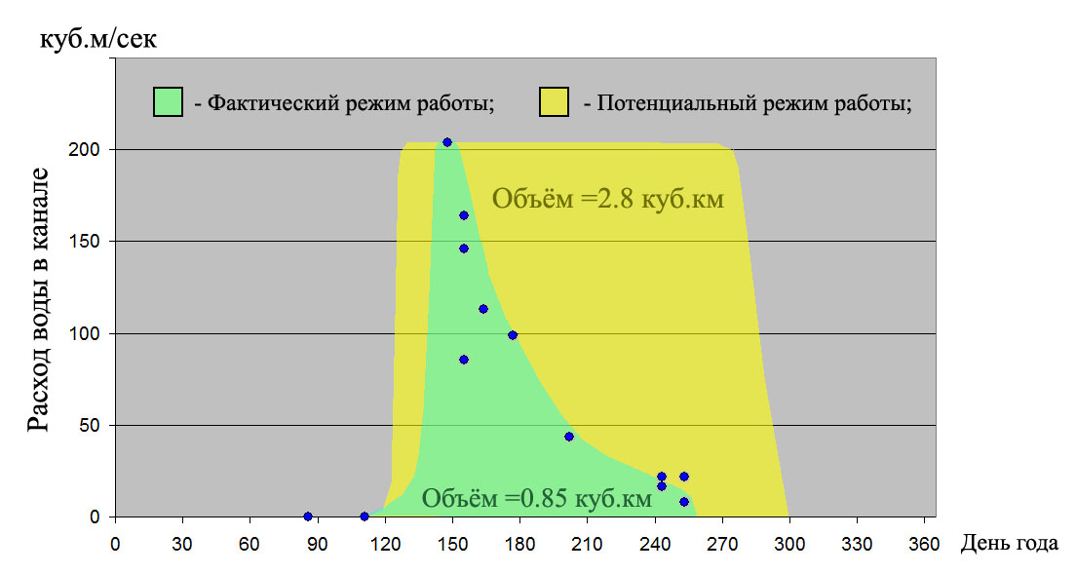
Рисунок 5.5– Спутниковая диагностика загрузки воднотранспортной системы: «р. Кара-Ертис – Джунгарская равнина» по данным снимков субметрового разрешениея (QuickBird)

5.3 Мониторинг озёр Джунгарской равнины СУАР КНР (Эби-Нур, Манас)

Водообеспеченность засушливых территорий в аридном климате может диагностироваться по спутниковым данным на основе мониторинга водных зеркал бессточных, внутренних водоёмов [14]. Дефицит воды приводит к деградации водных объектов, вплоть до их полного исчезновения. Улучшение ситуации с водообеспеченностью обеспечивает рост площади водных зеркал.
Озеро Эби-Нур (площадь около 600 км²), относится к Балкаш-Алакольской озёрной системе. Озеро Эби-Нур занимает в этой системе крайнюю, юго-восточную позицию. Недалеко от него, к юго-востоку, расположено оз. Манас (площадь до 300 кв. км). Балкаш-Алакольская котловина характеризуется аридным климатом и мелководностью расположенных там озёр, что делает их весьма чувствительными к вариациям питающего речного стока. Уровень осадков в горной зоне формирования стока, интенсивность таяния ледников, а также сельскохозяйственное водопользование (поливное земледелие) являются основными факторами, определяющими наполненность озёрной системы. Вариативность наполненности озёр Балкаш-Алакольской котловины, и в том числе, оз. Эби-Нур диагностирует современные тенденции изменений климата Центральной Азии и уровень антропогенной нагрузки (изъятия воды для полива с\х угодий).
Мониторинг озера Эби-Нур в сезоне 2019 года основывался на спутниковых снимках LANDSAT-8 OLI/TIRS; сценовая позиция WRS2:146x29, доступных на Интернет ресурсе агентства геологии США. Из архива данных LANDSAT-8 было отобрано и обработано 12 безоблачных (малооблачных) снимков. Календарные даты пролетов спутника за 2019 год: 26 марта; 12,28 апреля; 30 мая; 15 июня; 1, 17 июля; 2, 18 августа; 3, 19 сентября и 5 октября; рисунки 5.6 и 5.7.

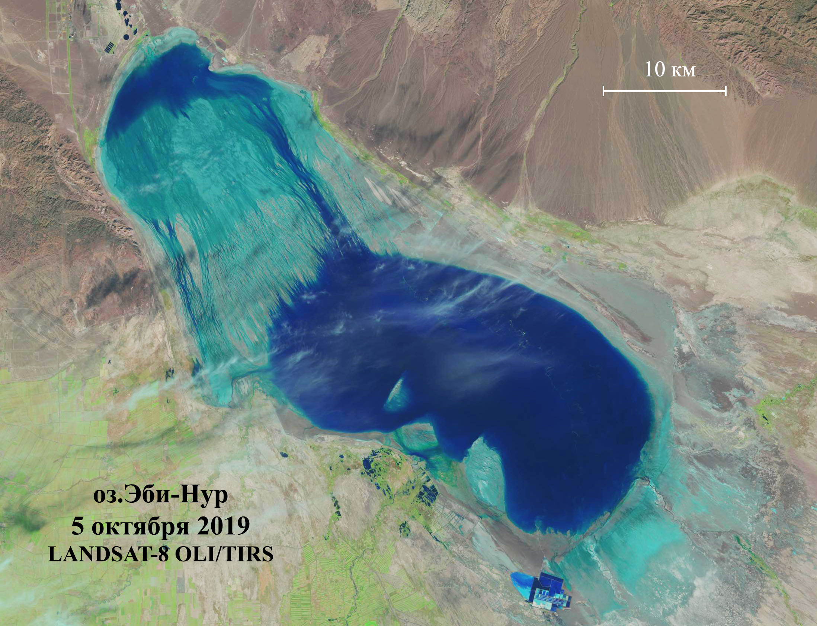

Рисунок 5.6 – Состояние соленого озера Эби-Нур на 5 октября 2019 года. Спутниковый снимок LADNSAT-8 OLI/TIRS (разрешение 30 м)

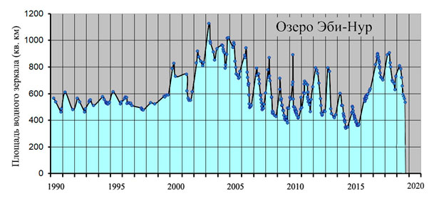
Рисунок 5.7–Результаты спутникового мониторинга над размерами водного зеркала озера Эби-Нур (Джунгарская равнина, СУАР КНР)
Озеро Манас расположено в западной части Джунгарской равнины (СУАР). Оно имеет вытянутую форму, в направлении, примерно, с северо-востока на юго-запад, с длиной по длинной оси, до 50 км, рисунок 5.8. Озеро является конечным, бессточным водным объектом для реки Манас (объём годового стока около 1 куб. км [12]). Река Манас питается за счёт таяния ледников горного массива Ирен-Хабырга (высшая точка, п.Боргора 5248 м). До 1999 года развитое поливное земледелие северных предгорий массива Ирен-Хабырга, а также потребности обеспечения водой, расположенных там крупных населенных пунктов (г. Шихэцзи, г. Манас, г. Хутуби, г. Чанцзи и др.), полностью разбирали сток реки Манас, что привело к полному высыханию озера Манас в 60-х годах прошлого века и превращению его в сухой солончак. Появление дополнительных водных источников в бассейне озера Манас, которыми стали магистральные водные каналы р.Кара-Ертис– г.Карамай [13] и р.Кара-Ертис – г.Урумчи [14], улучшило водообеспеченность территории и привело к восстановлению оз. Манас с 1999 года, рисунок 5.9.

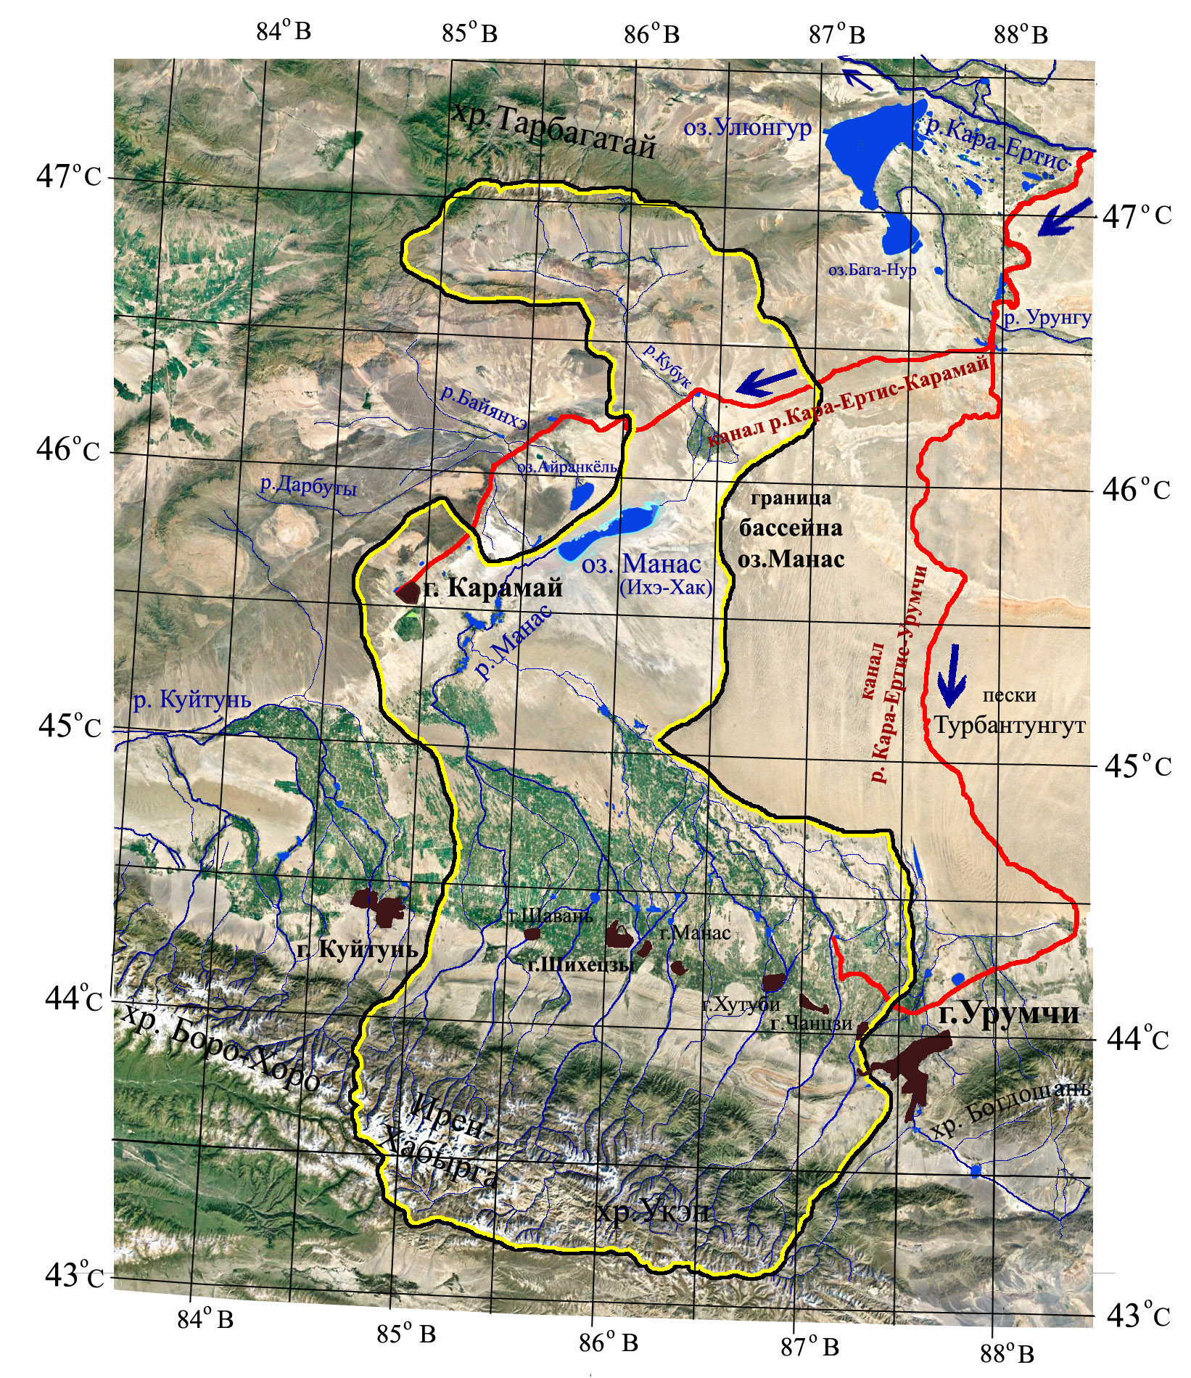

Рисунок 5.8 – Спутниковая картосхема бассейна озера Манас и межбассейновой переброски воды "Кара-Ертис - Джунгарская равнина [каналы: Кара-Ертис - Карамай и Кара-Ертис - Урумчи]"
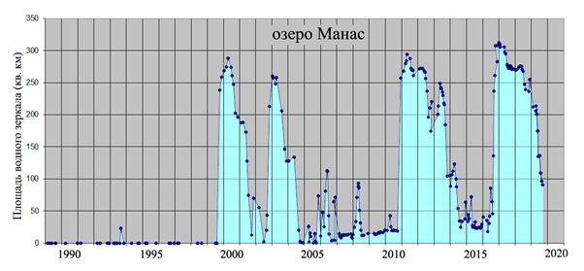

Рисунок 5.9– Результаты спутникового мониторинга над размерами водного зеркала озера Манас (Джунгарская равнина, СУАР КНР)

Сравнение динамики оз. Манас с динамикой крупного соседнего озера Эби-Нур, рисунок 5.10, более тесно связанного с естетственным режимом водности, позволяет лучше понимать принципы формирования зеркала оз.Манас.

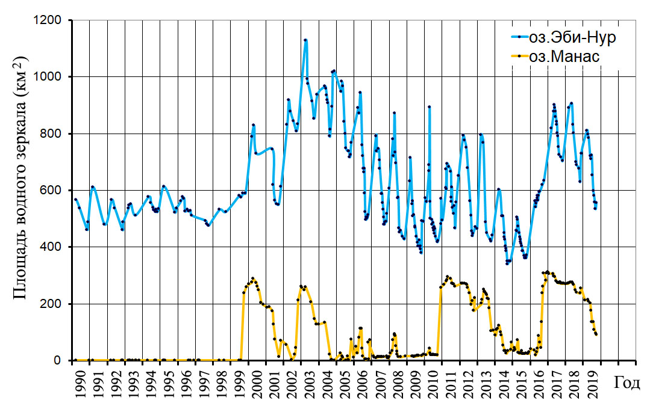

Рисунок 5.10 – Спутниковые оценки площади водных зеркал озёр Манас и Эби-Нур (СУАР, КНР) в период с 1990 по 2019 года. Сезон 2019 года представлен данными: по оз. Манас до 7 октября; и по оз. Эби-Нур до 5 октября

Мониторинг котловины озера Манас в сезоне 2019 года основывался на спутниковых снимках LANDSAT-8 OLI/TIRS; сценовая позиция WRS2:144x28, доступных на Интернет ресурсе агентства геологии США. Из архива данных LANDSAT-8 было отобрано и обработано 10безоблачных (малооблачных) снимков. Календарные даты пролетов спутника за 2019 год: 9 февраля; 14,30 апреля; 1,17 июня; 3 июля; 4, 20 августа; 21 сентября; 7 октября, рисунок 5.9.
Сезонная динамика площади водного зеркала оз. Манас не имеет естественного режима, включающего весенний максимум (аккумуляция воды после весеннего снеготаяния) и летнего минимума (потери воды связанные с сезонным максимумом испарения с зеркала). Т.е. режима, характерного для всех региональных озёр с естественным питанием. Отсутствие естественной, внутри сезонной вариативности в размере озера, указывает на антропогенный характер источников воды, как основу питания озера Манас. Более того, наличие антропогенной структуры на дне озера (добыча нефти), рисунок 5.11, говорит, что этот водоем не только имеет антропогенные источники питания, но и по сути является промышленным объектом. Как отстойник или промышленная емкость (в естественной котловине) с полностью регулируемым состояние. В текущем сезоне продолжается деградация водоема. Его динамика очень схожа с прежним 4-х летним (2010-2014) циклом эволюции размера, рисунок 5.9.

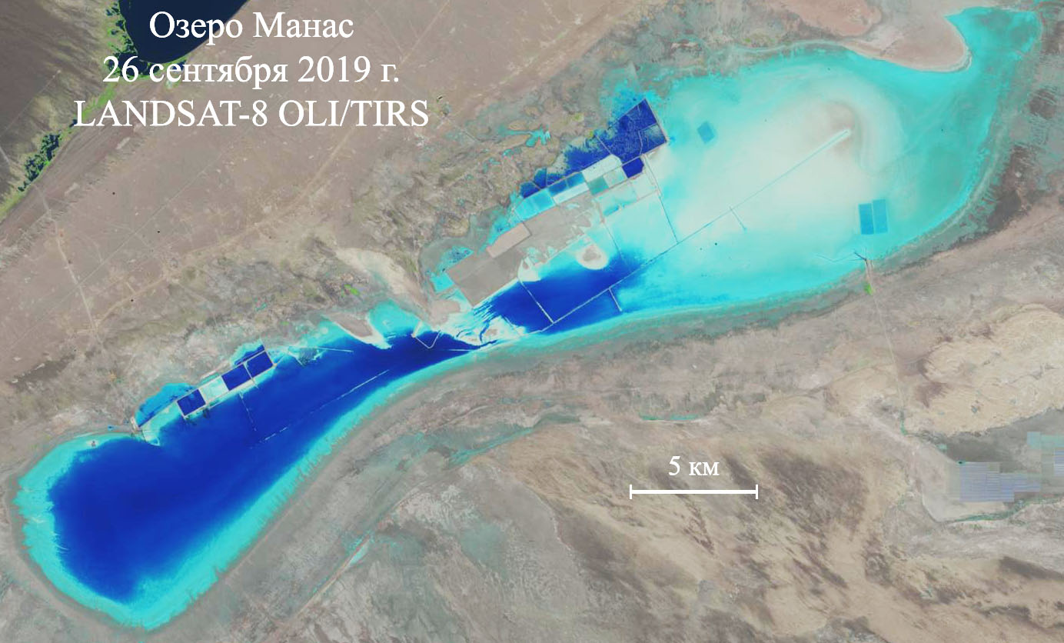

Рисунок 5.11 – Состояние соленого озера Манас на 26 сентября 2019 года. Спутниковый снимок LANDSAT-8 OLI/TIRS (разрешение 30 м)

5.4 Мониторинг с/х земель в бассейнах реки Иле (КНР), озер Эби-Нур и Манас

Контура сельскохозяйственных районов строились по сценам e-Modis NDVIC6 на 19 декаду (1-10 июля) последних трех лет (2017-2019 гг.). Ориентируясь на границы бассейнов локальных рек, было построено 8 контуров: в долине р.Иле – с\х районы рек: Каш, Текес, Кунгес и Иле (среднее течение); на Джунгарской равнине – с\х районы рек: Боло-Тала, Куйтунь, Манас и Кубук.
Динамика, средних по контуру сельскохозяйственных районов, значений e-Modis NDVI C6 представлена на рисунок 5.12. Для оценки устойчивости водообеспеченности сельскохозяйственных районов Джунгарской равнины была рассмотрена динамика NDVI территорий в устье рек Боло-Тала, Куйтунь и Манас, рисунок 5.13.
В таблице представлена информация: по площадям рассмотренных сельскохозяйственных районов СУАР; многолетним максимумах значений NDVI (19 декада), зарегистрированных в период 2003-2019 гг., как интегральной характеристике растительности района; величинам коэффициентов линейных уравнений линий трендов, характеризующим изменение суммарного водопотребления сельскохозяйственной растительностью района в многолетнем аспекте; и величинам параметра, с размерностью ([NDVImax]*[площадь района]), отражающего текущий объем водопотребления культуры (в условных единицах).
Таблица - Характеристики проанализированных сельскохозяйственных районов
Регион | Район  (бассейн) | Площадь с\х контура  (га) | NDVI  многолетний(max) | Величина коэфф. уравнения линейного тренда | Потребление воды  (усл. ед)  (NDVImax * площадь района)
р. Иле |  | 1167620 | 0,726 |  | 847110
 | р. Или | 626660 | 0,680 | 0,0082 | 426129
 | р. Каш | 116850 | 0,688 | 0,0019 | 80393
 | р. Кунгес | 124200 | 0,767 | 0,0034 | 95261
 | р. Текес | 299910 | 0,818 | 0,0019 | 245327
Джунгарская равнина |  | 2377820 | 0,688 |  | 1644968
 | р. Боло-Тала | 428420 | 0,657 | 0,0159 | 281472
 | р. Куйтунь | 651980 | 0,657 | 0,0173 | 428351
 | р. Манас | 1297650 | 0,716 | 0,0117 | 929117
 | р. Кубук | 9770 | 0,617 | 0,0303 | 6028

Рисунок 5.12- Динамика средних значений e-Modis NDVI C6 для анализируемых с/х районов СУАР КНР на 1-10 июля периода 2003-2019 годов

Рисунок 5.13 - Динамика средних значений e-Modis NDVI C6 в районе устий рек Джунгарской равнины (СУАР, КНР) на 1-10 июля периода 2003-2019 годов

Динамика изменений средних значений NDVI в контурах сельскохозяйственных районов СУАР может быть условно разделена на две группы. Первая группа, это районы, находящиеся в условиях избытка естественных водных ресурсов. В группу входят все четыре района долины р. Иле. Эта группа сельскохозяйственных районов (бассейны рек Каш, Текес, Кунгес) демонстрирует многолетний тренд на незначительный рост средних значений NDVI, величины коэффициентов линейного уравнения линий трендов близки к 0, варьируется от 0,0019 до 0,0034, см. таблица. Наблюдаемый небольшой рост NDVI, возможно, связан с улучшением агротехники возделывания культур. Еще один район этой группы (бассейн р.Иле) демонстрируют более выраженный тренд роста, коэффициент уравнений линий трендов, равен 0,0082, что обусловлено некоторым фактическим ростом площади поливной пашни за счет освоения неудобий.
Вторая группа районов, это территории, находящиеся в условиях дефицита водных ресурсов. К этой группе относятся все районы Джунгарской равнины. В этих районах регистрируется заметный рост средних значений NDVI в период с 2003 по 2019 год. Коэффициент уравнения линий трендов варьируются от 0,0096 до 0,0303. В целом, за последние 17 лет, все эти районы демонстрируют прогрессивное развитие сельскохозяйственной растительности, обусловленное как ростом площадей поливной пашни, так и улучшением состояния культуры (более высокие значения вегетационного индекса).
Стабильность водообеспеченности сельскохозяйственных районов можно диагностировать по величинам NDVI в нижнем течении доминирующих рек, перед их впадением в конечные водные объекты. Для Джунгарской равнины конечными водными объектами являются озера Эби-Нур и Манас. Динамика NDVI территорий в устье рек Боро-Тала, Куйтунь и Манас, не имеет тренда на ухудшение (водные ресурсы не исчерпаны), что говорит об устойчивости водоснабжения и наличии потенциала для дальнейшего развития растениеводства этих территорий.
Дополнительной характеристикой водообеспеченности территорий является тип доминирующих сельскохозяйственных культур. Чем лучше водообеспеченность, тем меньше ограничений на тип и сорта культуры. Архитектоника сельскохозяйственной растительности влияет на значения NDVI. Например, ориентированные под острым углом к Солнцу листья зерновых культур характеризуются меньшими значениями NDVI, а сама культура менее требовательна к влаге. Другие культуры, с перпендикулярной ориентацией листьев (кукуруза или хлопчатник), имеют более высокие значения NDVI и соответственно более требовательны к воде. Сравнивая многолетние NDVI-max для различных регионов, см. таблицу, наиболее высокое значение регистрируется в долине р.Или (0,726), затем следует Джунгарская равнина (0,688). Логично предположить, что удельная водообеспеченность сельскохозяйственных культур рассмотренных регионов имеет такой же порядок ранжирования.
Проведенный анализ динамики сезонных максимумов NDVI в сельскохозяйственных района СУАР КНР в период 2003-2019 гг. показал, что задача поступательного развития растениеводства успешно решается. Лучший уровень водообеспеченности сельскохозяйственных культур регистрируется в китайской части трансграничного бассейна р.Иле, хуже на Джунгарской равнине. Но в целом, нет признаков стагнации или деградации сельскохозяйственной растительности на поливной пашне СУАР, связанной с дефицитом воды. В ближайшие годы тенденция на увеличение площадей поливной пашни в Джунгарской равнине, очевидно продолжится, поскольку потенциал водных ресурсов еще не исчерпан. Относительные объемы водопотребления, оцененные по спутниковым данным NDVI, в долине р.Или, примерно в два раза меньше, чем на Джунгарской. Следует отметить, что выводы об объемах фактического водопотребления сельскохозяйственными районами основанные на значениях NDVI, носят ориентировочный характер. Строго говоря, эти количественные оценки станут сопоставимыми только при соблюдении равенства прочих условий, в том числе видах возделываемых культур, нормах полива и способах ирригации.

ЗАКЛЮЧЕНИЕ
Спутниковый мониторинг текущего сезона, включающий данные высокого пространственного разрешения (LANDSAT-8 OLI/TIRS (разрешение 30 м) - 22 снимка, SENTINEL-2A(разрешение 20 м) – 45 снимков, снимки сверхвысокого (субметрового) разрешения маршрута воднотранспортной системы р.Кара-Ертис – Джунгарская равнина (2003-2016 гг.) – 13 снимков, а также спутниковые продукты eMODISNDVIC6 (разрешение 250 м) – 17 сцен периода (2003-2019 гг.), покрывающие территории части бассейнов р.Иле, р.Кара-Ертис и зависимых от этих водных источников внутренних территорий СУАР (Джунгарская равнина),даёт основу для диагностики гидрологических параметров ключевых объектов иоценки динамики водопотребления поливной пашни. В первую очередь это касается, динамики наполненности водохранилищ (Капшагайское вдхр. (р. Текес), Жарынтайское вдхр. (р.Каш)) и размеров озёр (оз.Эби-Нур, оз.Манас), а также расхода воды р.Иле на границе Казахстана. В оперативном плане эта информация важна для понимания уровня сезонной водности трансграничных рек на территории КНР и прогнозе расхода воды в р.Иле на границе Казахстана. В долговременном аспекте, интересен уровень экономического развития сопредельных территорий, существующие проблемы обеспеченности водными ресурсами. Эта информация важна для вопросов, связанных с процессом согласования межгосударственного (Казахстан – КНР), делениятрансграничных водных ресурсов и долгосрочных программ экономического развития территорий Казахстана, зависимых от трансграничных речных ресурсов, приходящих с территории СУАР КНР.
За отчетный период все пункты календарного плана выполнены в полном объёме. В качестве рекомендаций можно отметить необходимость установления официальных контактов с заинтересованными профильными государственными организациями и ведомствами.

СПИСОК ИСПОЛЬЗОВАННЫХ ИСТОЧНИКОВ

- Железняков, Г. В. Пропускная способность русел каналов и рек. – Л.: Гидрометеоиздат, 1981. – 311 с.
- СНиП 2.06.03-85 Мелиоративные системы и сооружения. Оросительные системы и сети. Ч.5// http://www.vashdom.ru/snip/20603-85/index-5.htm: 19.10. 2019.
- Сборник протоколов заседаний Казахстанско-Китайской совместной комиссии по использованию и охране трансграничных рек. 2001-2008// http://www.cawater-info.net/library/rus/protokols_kaz-china.pdf: 16.05.2019.
- Muthuwatta L., Ahmad M., Bos M.G., Rientjes T.H.M. Assessment of water availability and consumption in the Karkheh River Basin, Iran – Using Remote Sensing and Geo-statistics// Water Resources Management.- 2009.- Vol.24, No.3.-P.459-484// DOI: 10.1007/s11269-009-9455-9.
- Aguilar C., Zinnert J., Polo M.J., Young D. NDVI as an indicator for changes in water availability to woody// Ecological indicators.- 2012.- Vol.23.-P.290-300// DOI: 10.1016/j.ecolind.2012.04.008.
- Dalezios N.R., Spyropoulos N., Dercas N., Psomiadis E. Remotely Sensed Methodologies for Crop Water Availability and Requirements in Precision Farming of Vulnerable Agriculture// Water Resources Management.- 2019.- Vol.33, No.4.-P.1499-1519// DOI: 10.1007/s11269-018-2161-8.
- Музылев Е.Л., Старцева З.П., Зейлигер А.М., Ермолаева О.С., Волкова Е.В., Василенко Е.В., Осипов А.И. Использование спутниковых данных о характеристиках подстилающей поверхности и метеорологических при моделировании водного и теплового режимов большого сельскохозяйственного региона// Современные проблемы дистанционного зондирования Земли из космоса.- 2019.- Т.16, № 3.- С.44-60 //DOI: 10.21046/2070-7401-2019-16-3-44-60.
- PetroChina Xinjiang Oilfield Emission Reduction and Afforestation Project UNFCCC /CCNUCC. 2012 http://cdm.unfccc.int 10.04.2019.
- Climatological Atlas of the People's Republic of China/ China Meteorological Press.- Zhonghua Renmin.Gongheguo Qihou Tuji, 2002.- 250 р.
- Бараев А.И. Яровая пшеница в Северном Казахстане. - Изд. Кайнар., 1976.- 232 с.
- Swets D., Bradley C.R., Rowland J., Marko S.E. A weighted least-squares approach to temporal NDVI smoothing. 1999.//https://pubs.er.usgs.gov/publication/70201050: 22.07.2019.
- Манас (река в Китае) https://dic.academic.ru 11.12. 2017.
- Терехов А.Г. Технические характеристики водного канала Кара-Ертис – Карамай: спутниковые оценки// Гидрометеорология и Экология. – 2017. - №4 (87).- С.54-62.
- Терехов А.Г. Технические характеристики водного канала Кара-Ертис – Урумчи: спутниковые оценки // Гидрометеорология и Экология. – 2018. №4(91).- С.63-74.

ПРИЛОЖЕНИЕ А
Техническая спецификация и календарный план работ по проекту
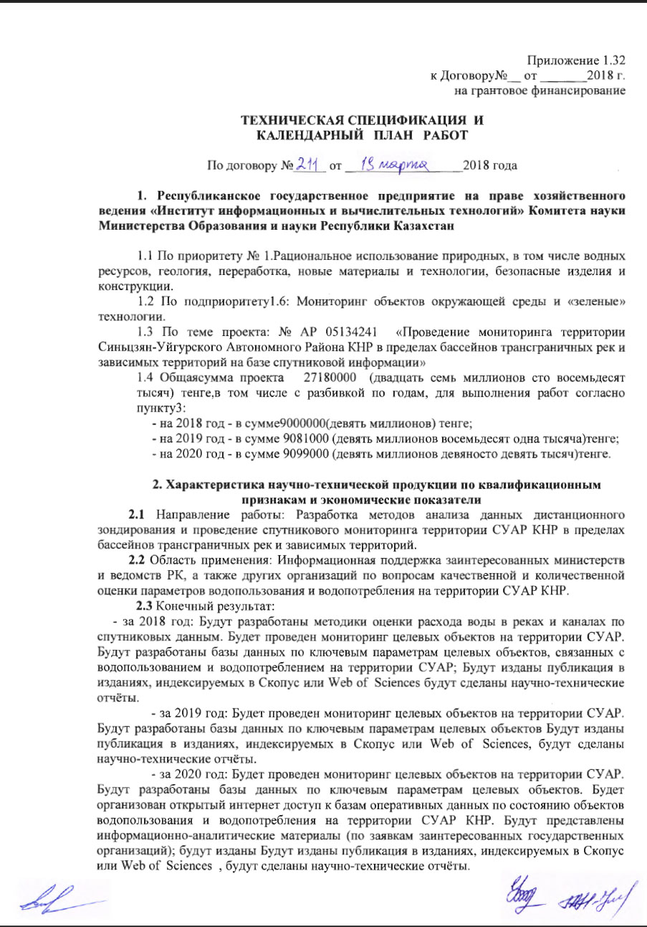

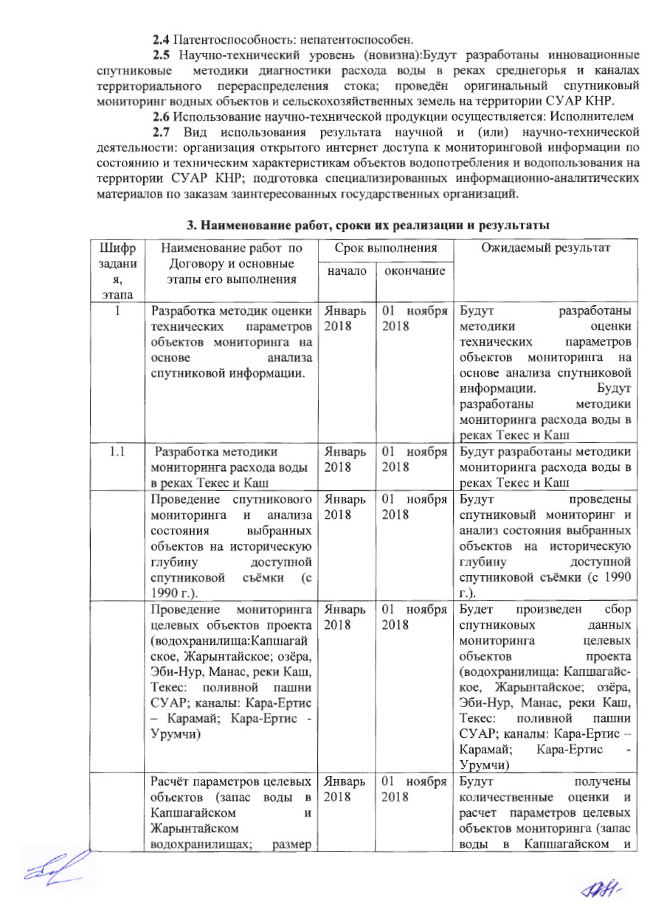

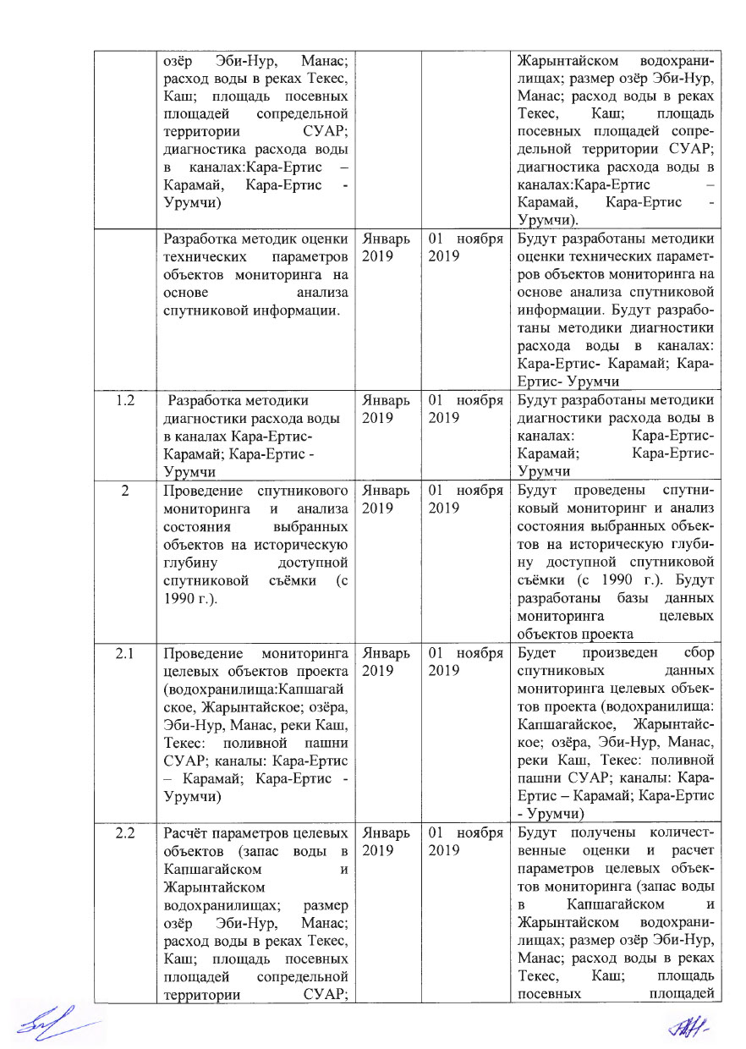

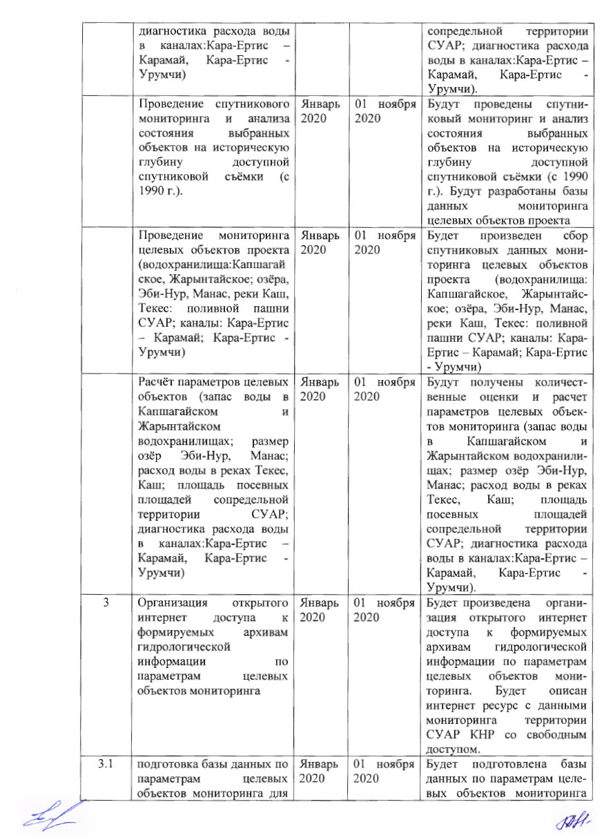

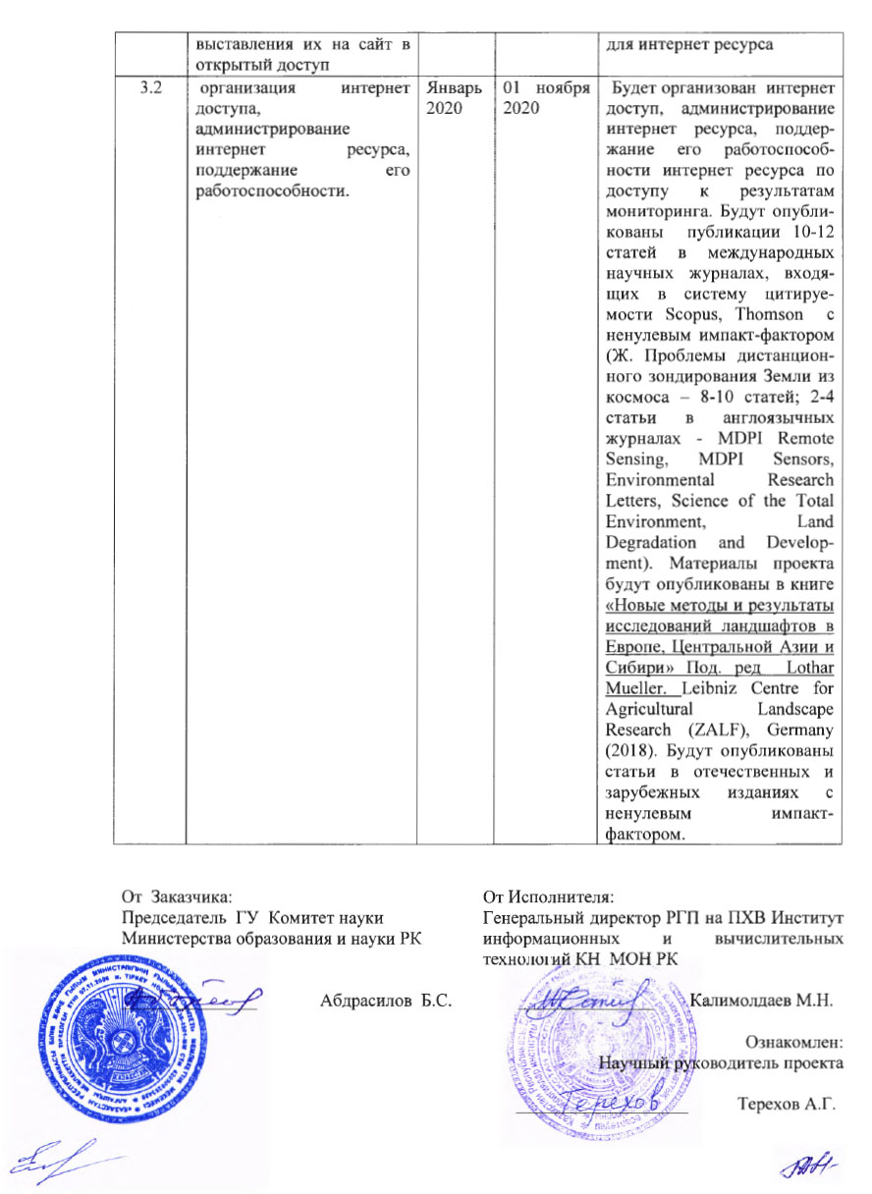

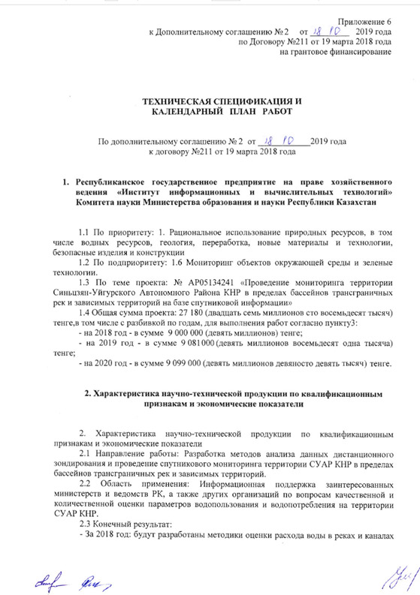
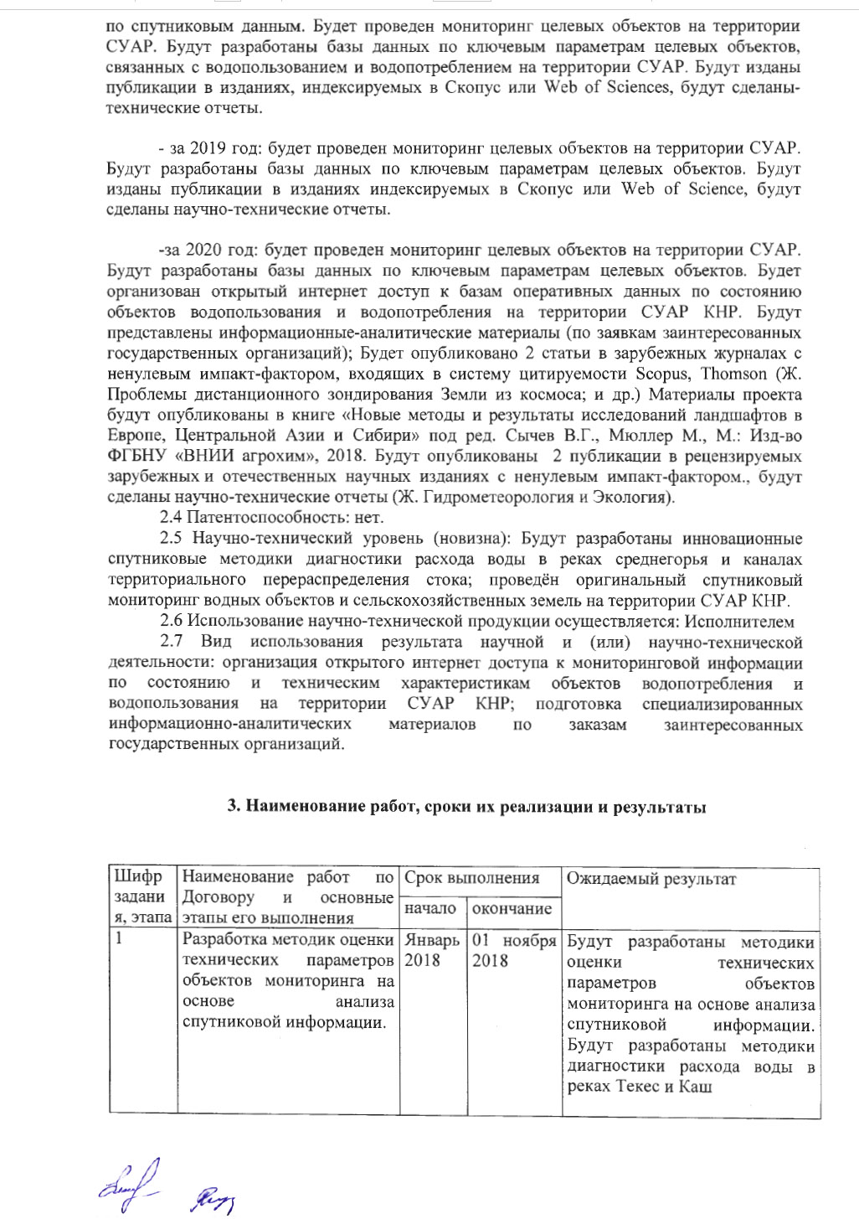

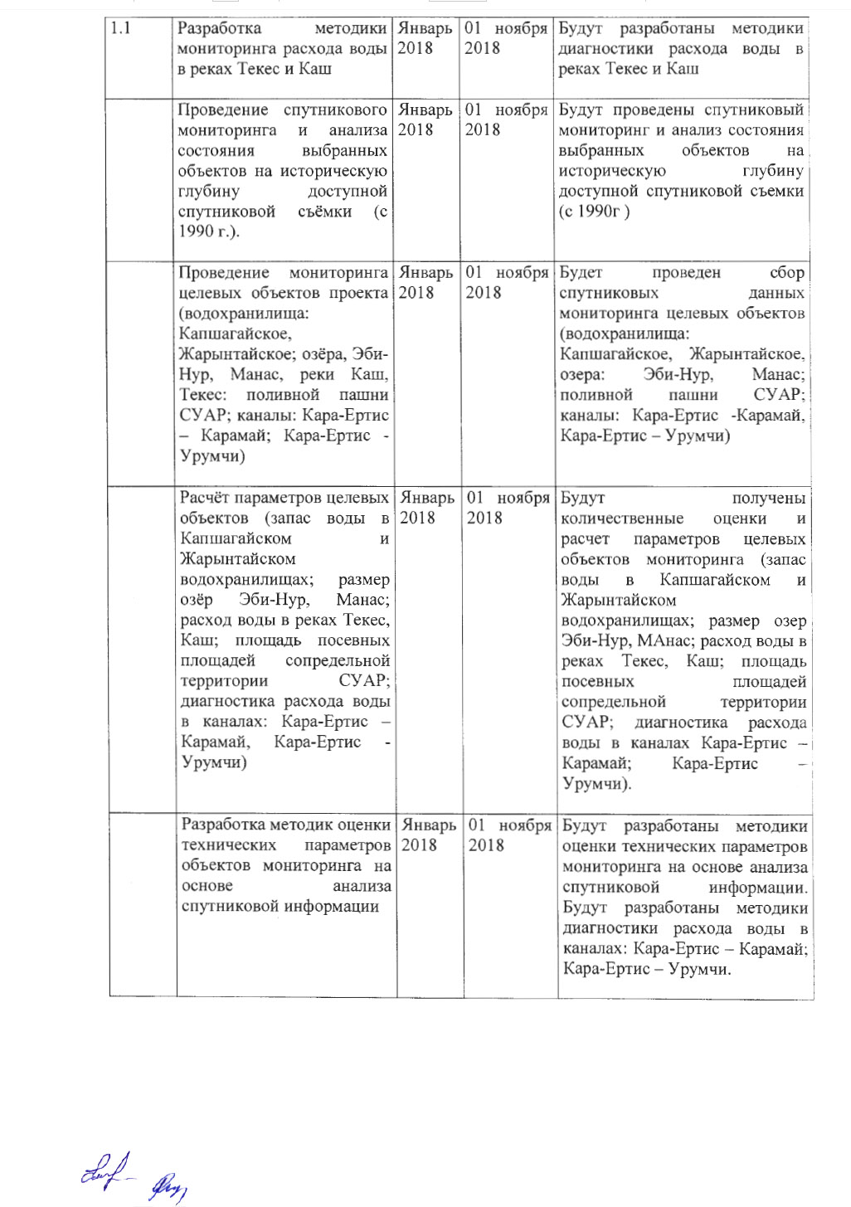

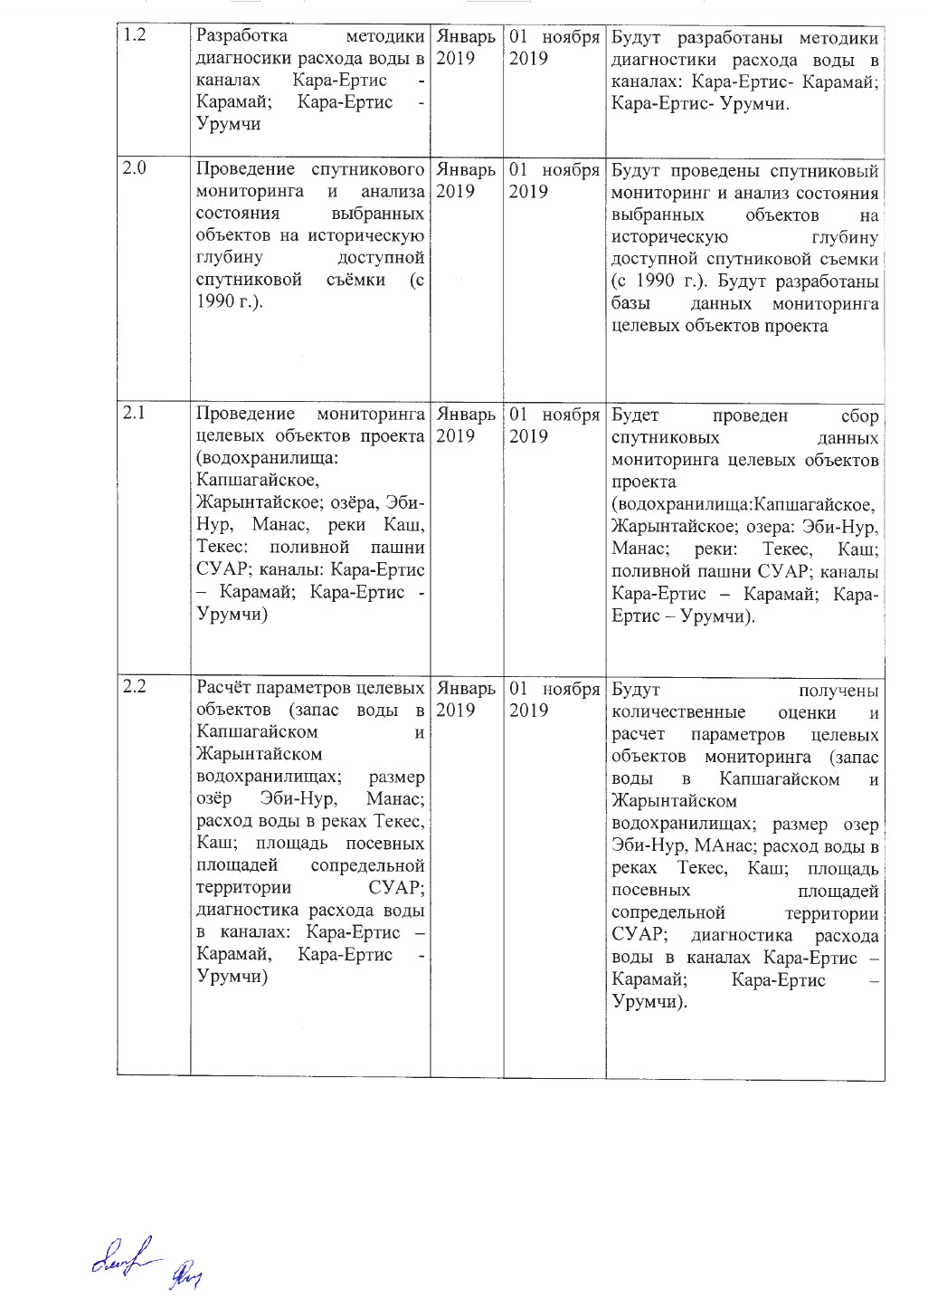

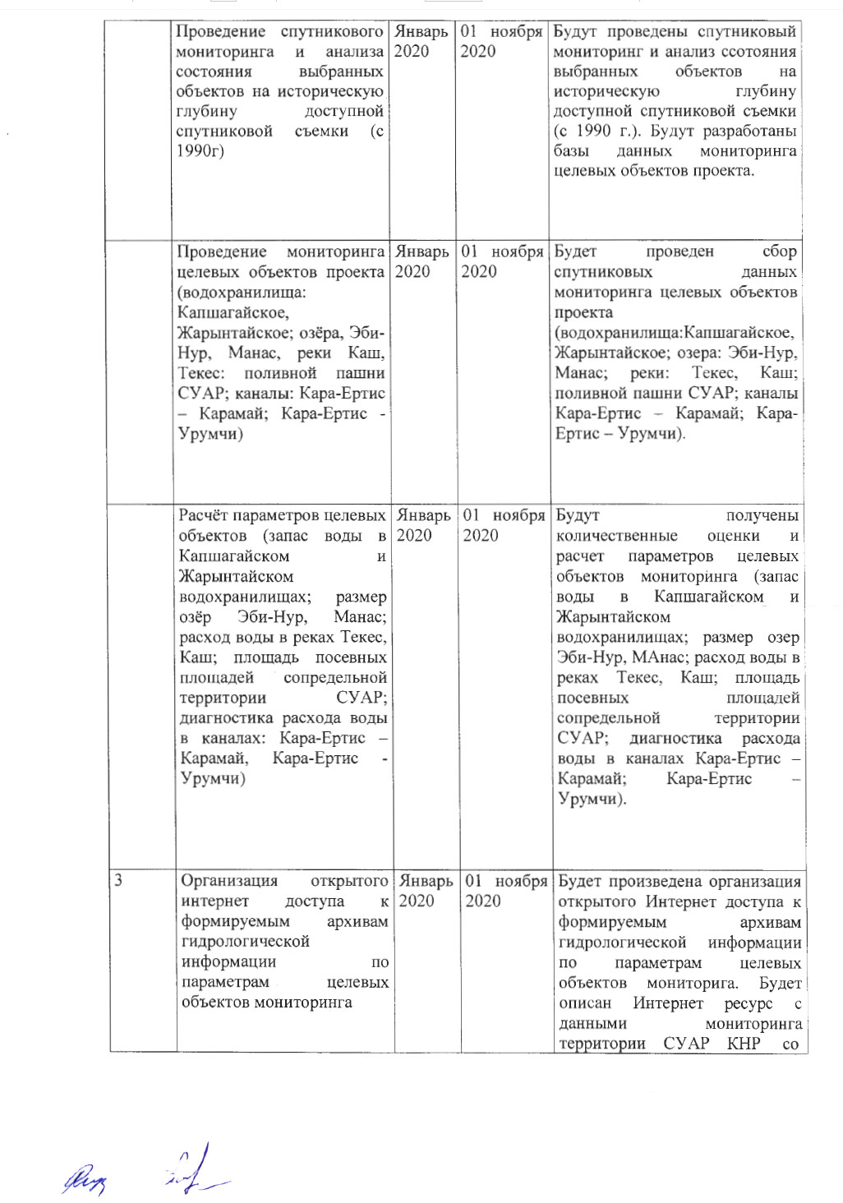

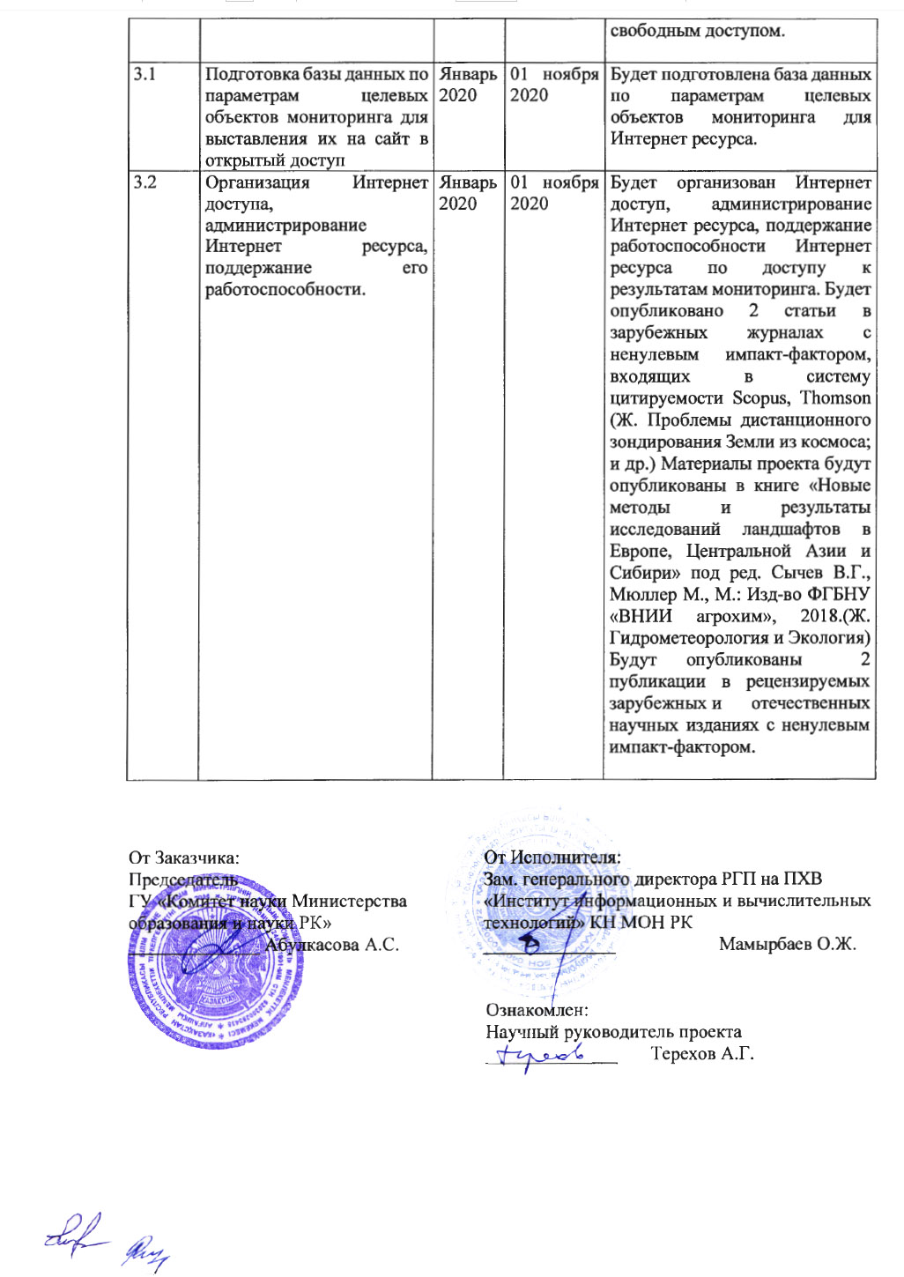

ПРИЛОЖЕНИЕ Б
Список публикаций по проекту

- Терехов А.Г. Спутниковый мониторинг формирования снежного покрова Казахстана// Гидрометеорология и Экология. – 2018.- № 3(90).- С.29-36.
- Терехов А.Г. Технические характеристики водного канала Кара-Ертис – Урумчи: спутниковые оценки// Гидрометеорология и Экология. – 2018.- №4(91).-С.63-74.
- Терехов А.Г., Макаренко Н.Г. Система спутникового мониторинга процессов весеннего снеготаяния в Казахстане// Информационные технологии в дистанционном зондировании Земли.–RORSE.- 2018.- С.351-358// DOI: 10.21046/rorse2018.351
4 Терехов А.Г., Пак А.А. Спутниковый прогноз влияния пополнения Капшагайского водохранилища (КНР) на водность трансграничной реки Иле в 2019 году// Ж. Современные проблемы дистанционного зондирования Земли из космоса.- 2019.- Т.16, № 4.- С. 298-302// DOI: 10.21046/2070-7401-2019-16-4-298-302
5 Терехов А.Г., Пак А.А. Спутниковый мониторинг водных объектов Синьцзян-Уйгурского автономного района КНР// Современные проблемы информатики и вычислительных технологий: Матер. науч. конф.-Алматы: ИИВТ, 2019. – С. 319-326.
6 Терехов А.Г., Пак А.А. Состояние и перспективы развития системы дистанционного зондирования Синьцзян-Уйгурского автономного района КНР// Региональные проблемы дистанционного зондирования Земли: Сб. Матер. 6 Межд. конф.- Красноярск: Сибирский Федеральный университет, 2019.- C.34-36.
7 Терехов А.Г., Пак А.А. Реконструкция 3D модели чаши Жарынтайского водохранилища на реке Каш (КНР) по данным дистанционного зондирования и DEM// Региональные проблемы дистанционного зондирования Земли: Сб. Матер. 6 Межд. конф.- Красноярск: Сибирский Федеральный университет, 2019.- C.56-58.
8 Терехов А.Г., Пак А.А., Егембердиева З.М. Методика прогноза режима сезонного пополнения Капшагайского водохранилища (СУАР КНР) на основе спутниковых данных // Информатика и прикладная математика: Матер. IV Межд. науч.-практ. конф. посв. 70-летнему юбилею профес. Биярова Т.Н., Вуйцика В. и 60-летию проф. Амиргалиева Е.Н. -Алматы: ИИВТ, 2019.- Ч.2.- С.569-576.
- Терехов А.Г., Абаев Н.Н., Витковская И.С., Долгих С.А. Многолетняя динамика состояния растительности хребтов Тянь-Шаня по данным eMODIS NDVI// Современные проблемы дистанционного зондирования Земли из космоса: тез. докл. 17-ой Всерос. конф.- М.: ИКИ РАН, 2019 // http://smiswww.iki.rssi.ru/d33_conf/thesisshow.aspx?page=162&thesis=7573
- Терехов А.Г., Макаренко Н.Г., Пак А.А. Метод улучшения 3D модели ложа водохранилища на основе глобальных DEM свободного доступа с помощью границ водных зеркал// Современные проблемы дистанционного зондирования Земли из космоса: тез. докл. 17-ой Всерос. конф.- М.: ИКИ РАН, 2019 // http://smiswww.iki.rssi.ru/d33_conf/thesisshow.aspx?page=162&thesis=7788
- Терехов А.Г., Пак А.А. Спутниковые оценки снежности китайской части бассейна трансграничной реки Или и режимы сезонного пополнения Капшагайского водохранилища на р.Текес (КНР) // Современные проблемы дистанционного зондирования Земли из космоса: тез. докл. 17-ой Всерос. конф.- М.: ИКИ РАН, 2019 // http://smiswww.iki.rssi.ru/d33_conf/thesisshow.aspx?page=162&thesis=7698
- Терехов А.Г. Принципы спутникового мониторинга трансграничных речных бассейнов на примере территории СУАР КНР// Современные проблемы дистанционного зондирования Земли из космоса: тез. докл. 17-ой Всерос. конф.- М.: ИКИ РАН, 2019 // http://smiswww.iki.rssi.ru/d33_conf/thesisshow.aspx?page=162&thesis=7570
- Терехов А.Г., Ивкина Н.И., Юничева Н.Р., Витковская И.С., Елтай А.Г. Динамика снежного покрытия зон полупустынь и сухих степей северного Прикаспия по спутниковым данным периода 2002-2019// Современные проблемы дистанционного зондирования Земли из космоса: тез. докл. 17-ой Всерос. конф.- М.: ИКИ РАН, 2019 // http://smiswww.iki.rssi.ru/d33_conf/thesisshow.aspx?page=162&thesis=7870
- Терехов А.Г., Абаев Н.Н., Лагутин Е.И. Мониторинг сельскохозяйственных районов СУАР КНР по данным eMODIS NDVI C6 периода 2003-2019 гг.// Современные проблемы дистанционного зондирования Земли из космоса: тез. докл. 17-ой Всерос. конф.- М.: ИКИ РАН, 2019 // http://smiswww.iki.rssi.ru/d33_conf/thesisshow.aspx?page=162&thesis=7677
- Терехов А.Г., Абаев Н.Н., Юничева Н.Р. Аномальный режим снежности 2019 года и многолетние тренды в изменениях высоты снежного покрова Казахстана// Ж. Современные проблемы дистанционного зондирования Земли из космоса.- 2019.- Т.16, № 5.- С.00-00. (в печати).
- Терехов А.Г., Абаев Н.Н., Витковская И.С., Долгих С.А. Многолетние тренды в состоянии растительности хребтов Тянь-Шаня и Джунгарского Алатау по данным eMODIS C6 (2002-2019 гг.)// Ж. Современные проблемы дистанционного зондирования Земли из космоса.- 2019.- Т.16, № 5.- С.00-00. (в печати).

ПРИЛОЖЕНИЕ В
Оттиски публикаций по проекту
1
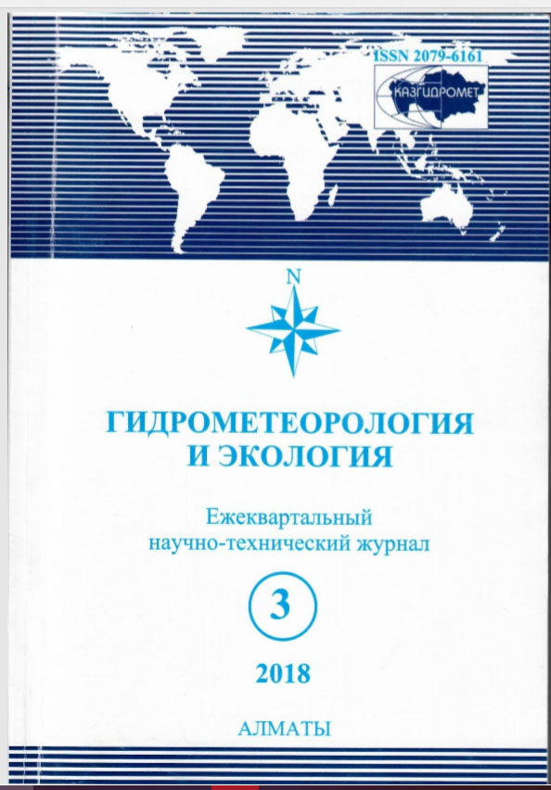
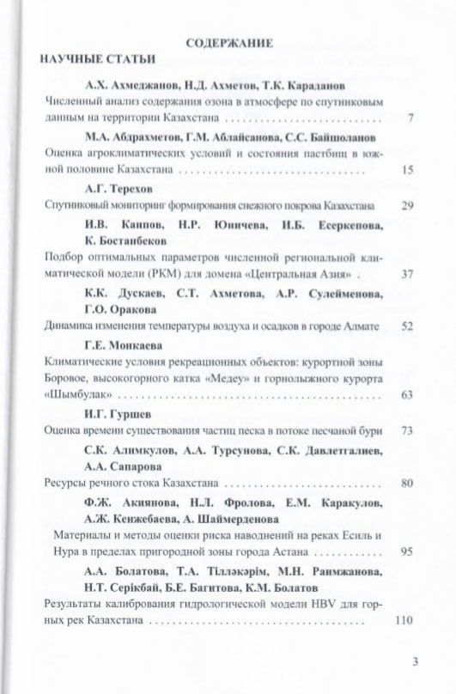

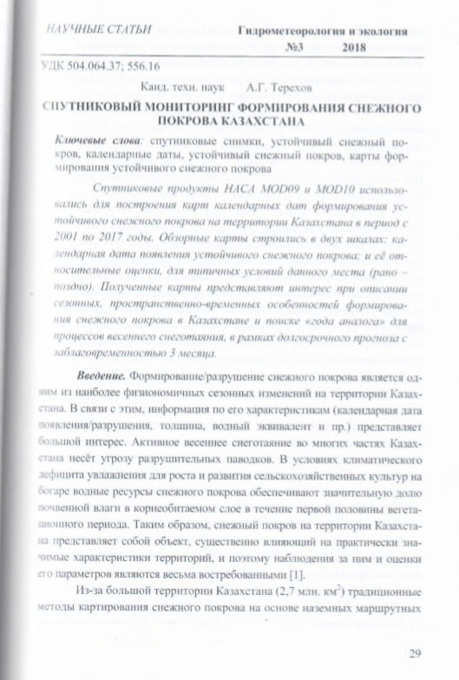

2
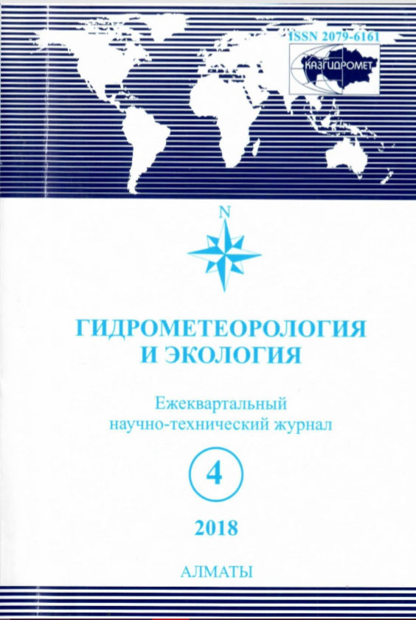

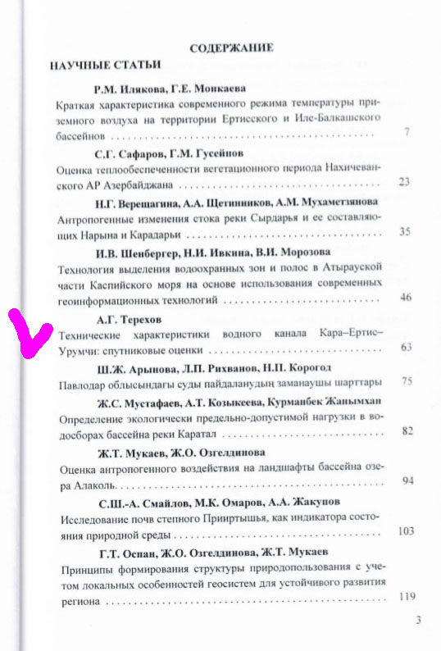

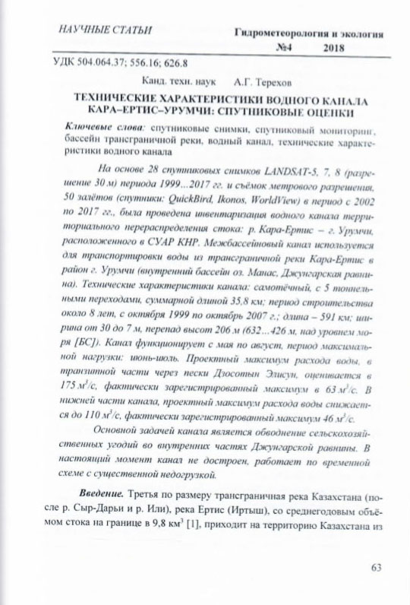

3
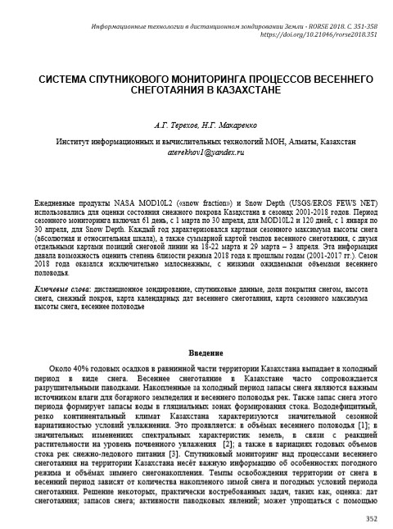

4

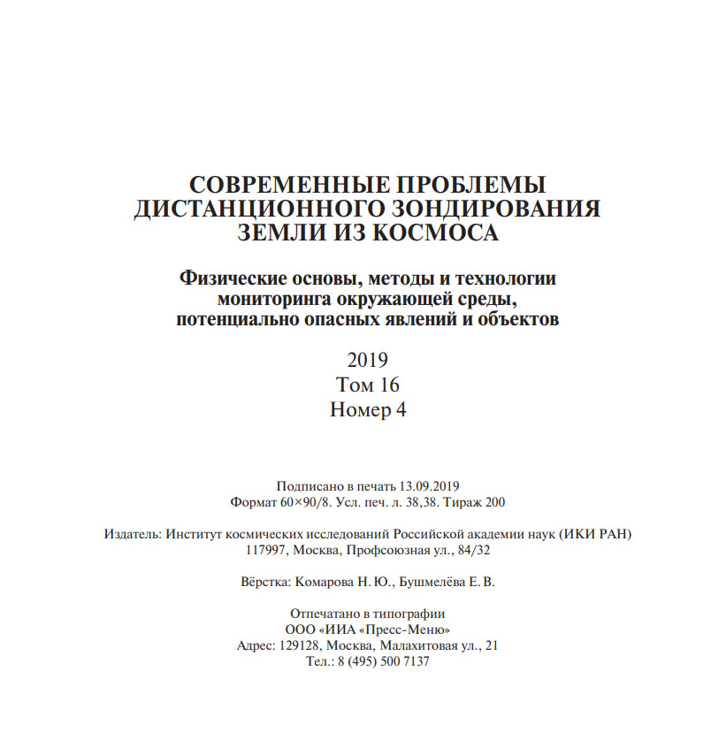

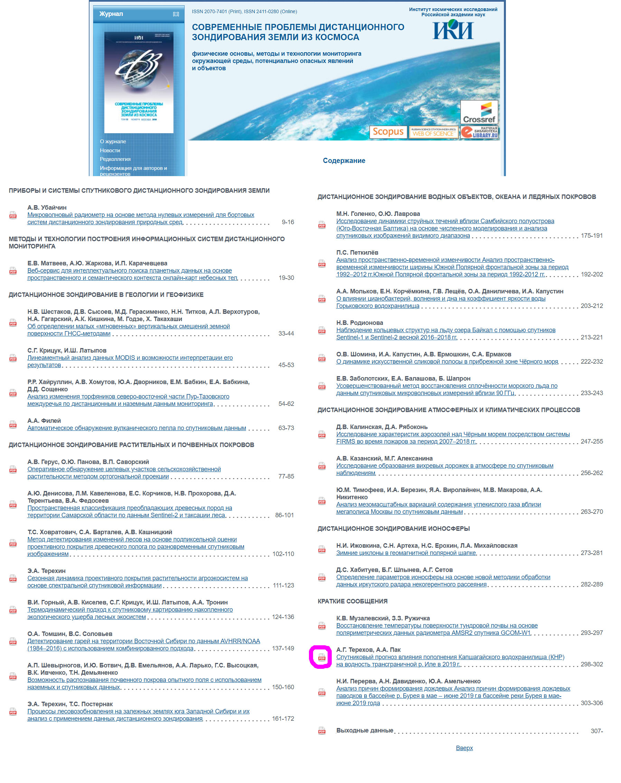

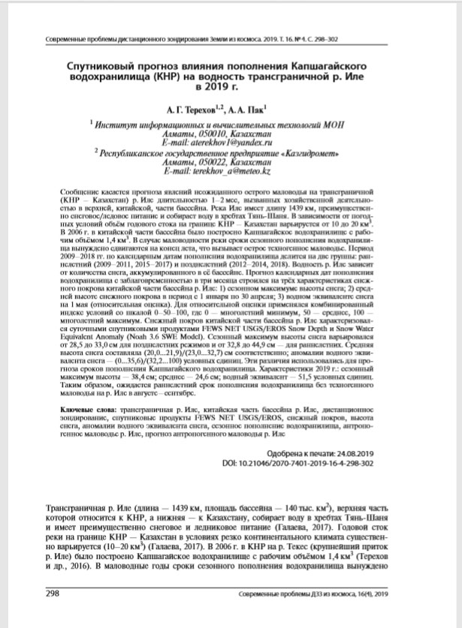

5

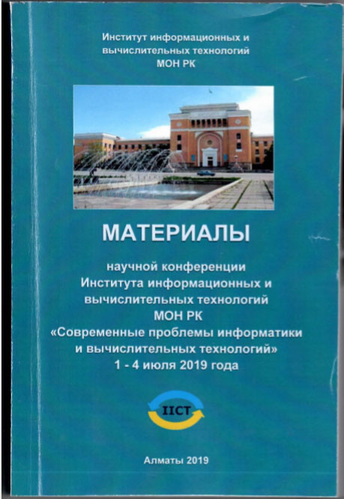

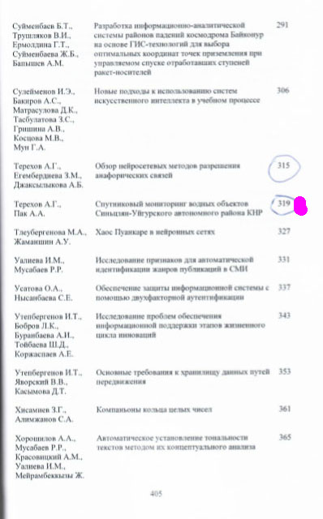

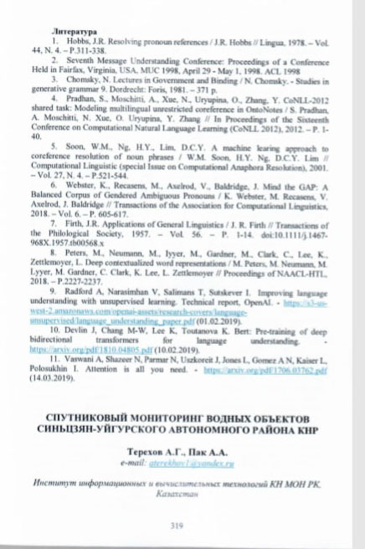

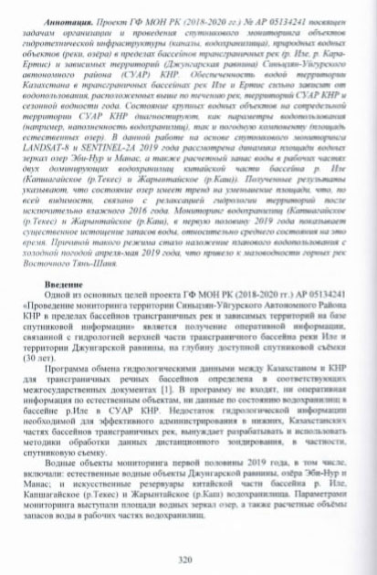

6
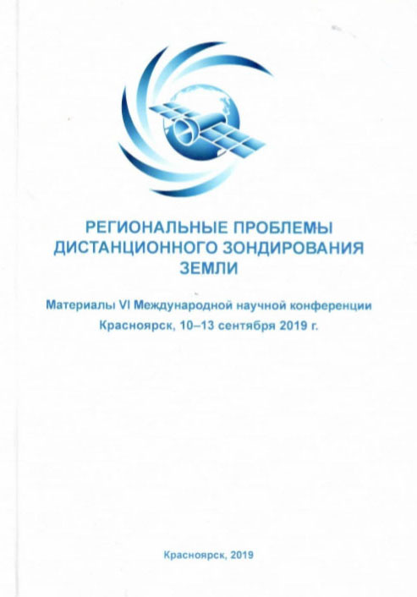

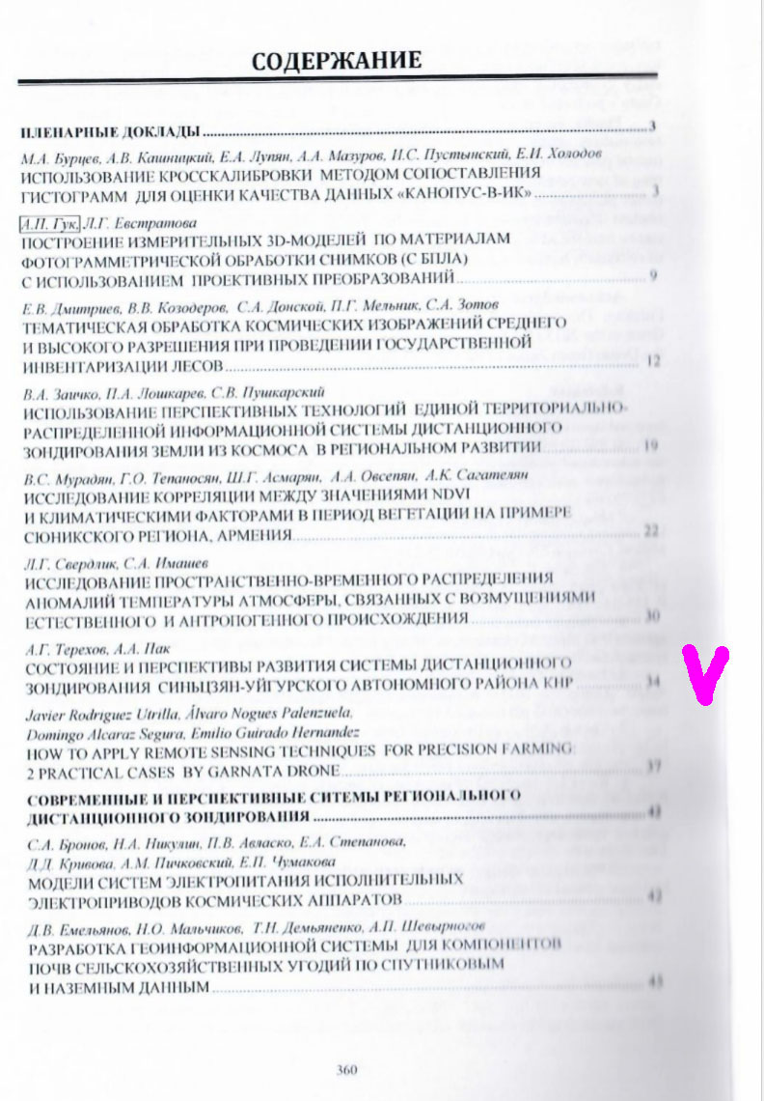

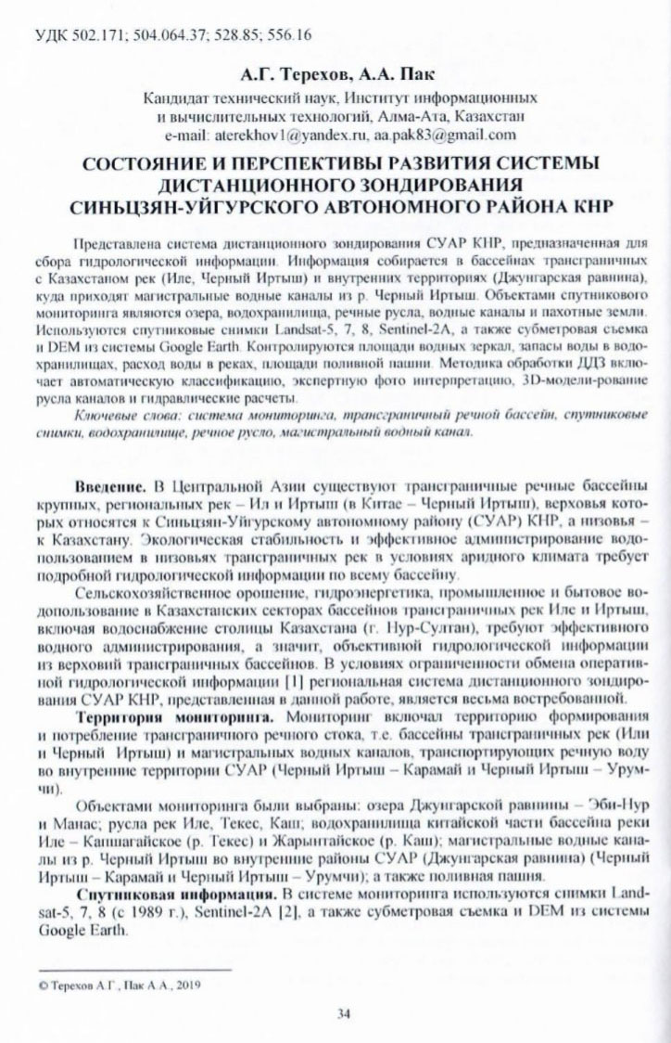

7

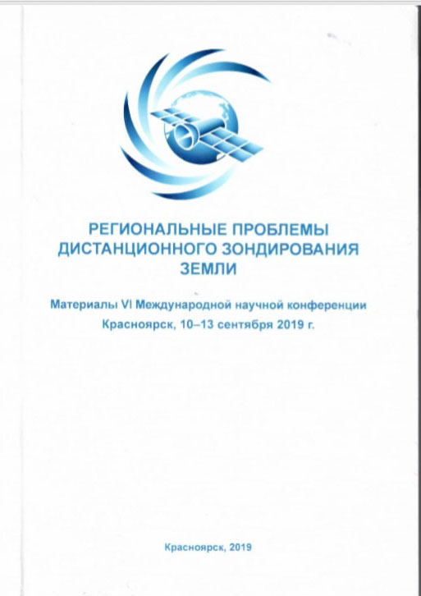

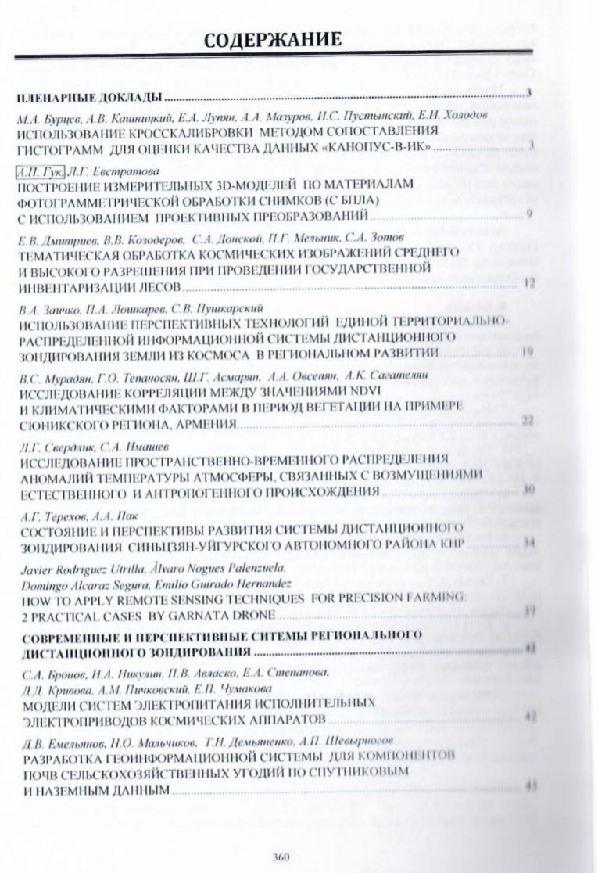

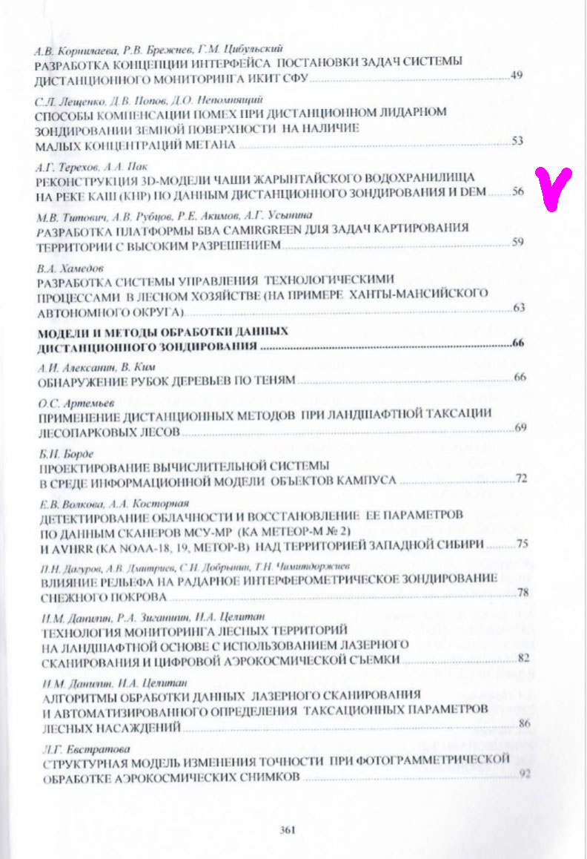

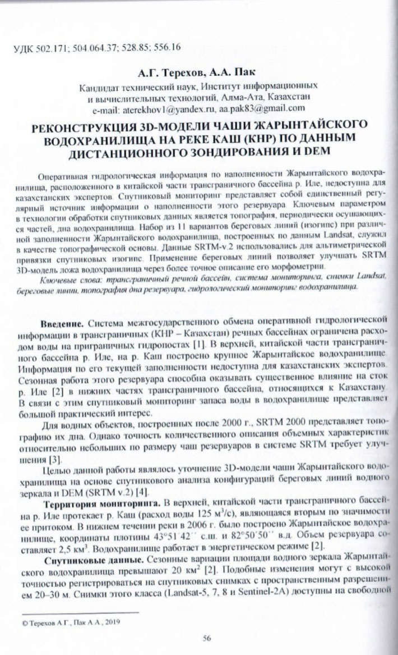

8
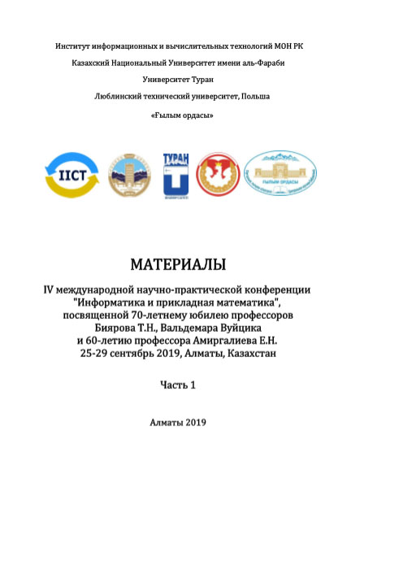

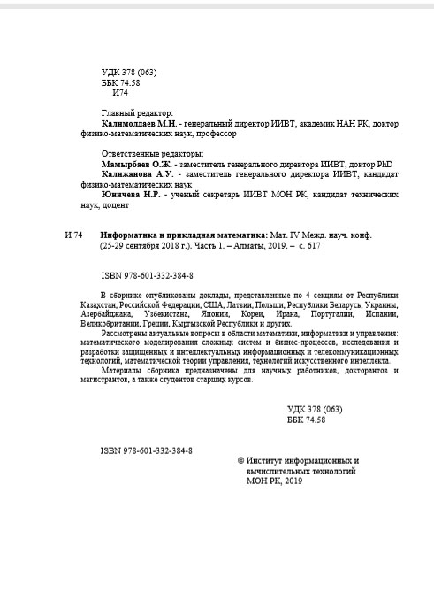

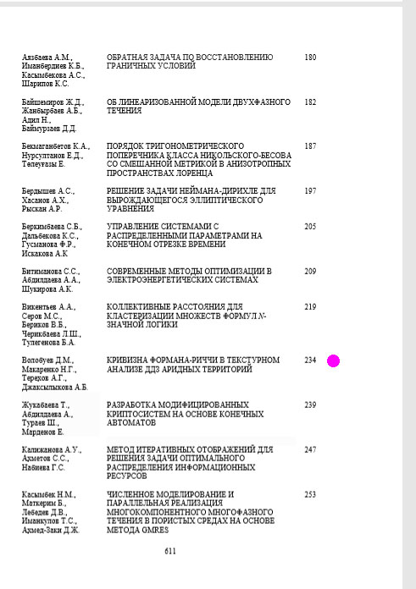

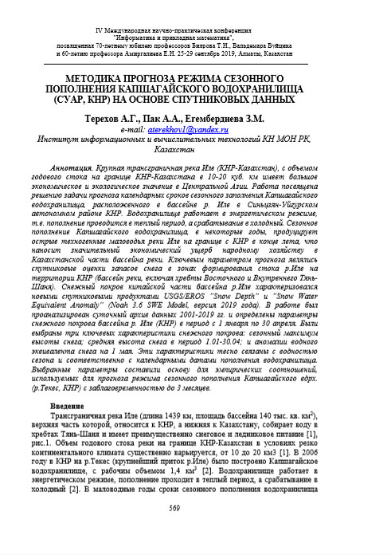

9
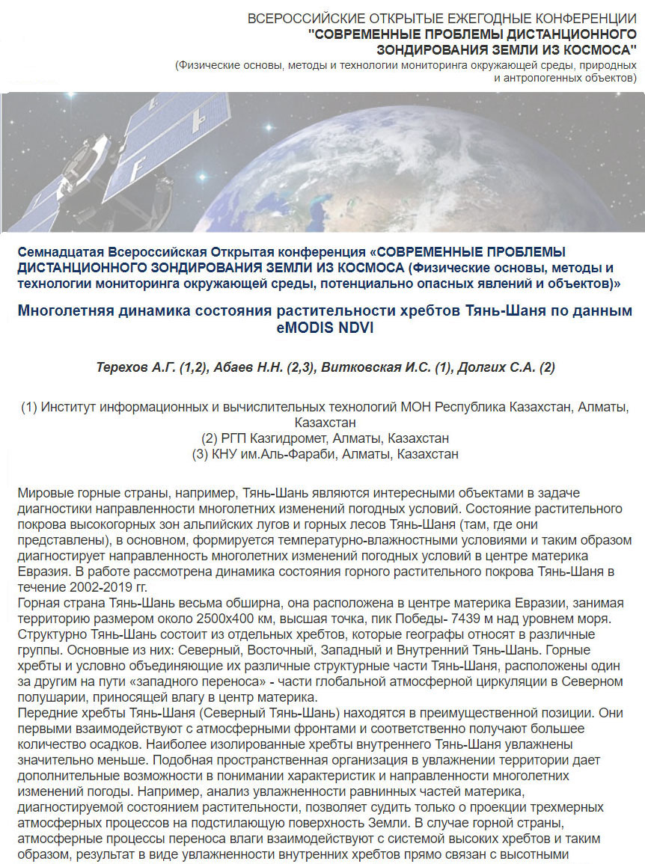

10
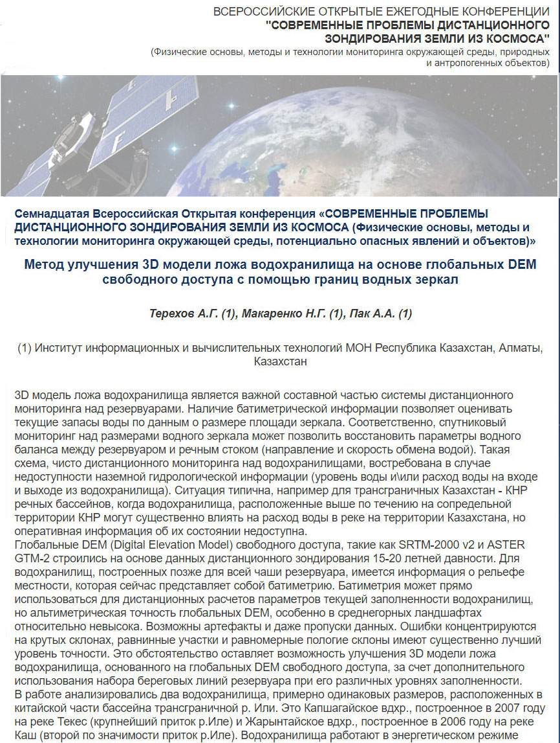

11
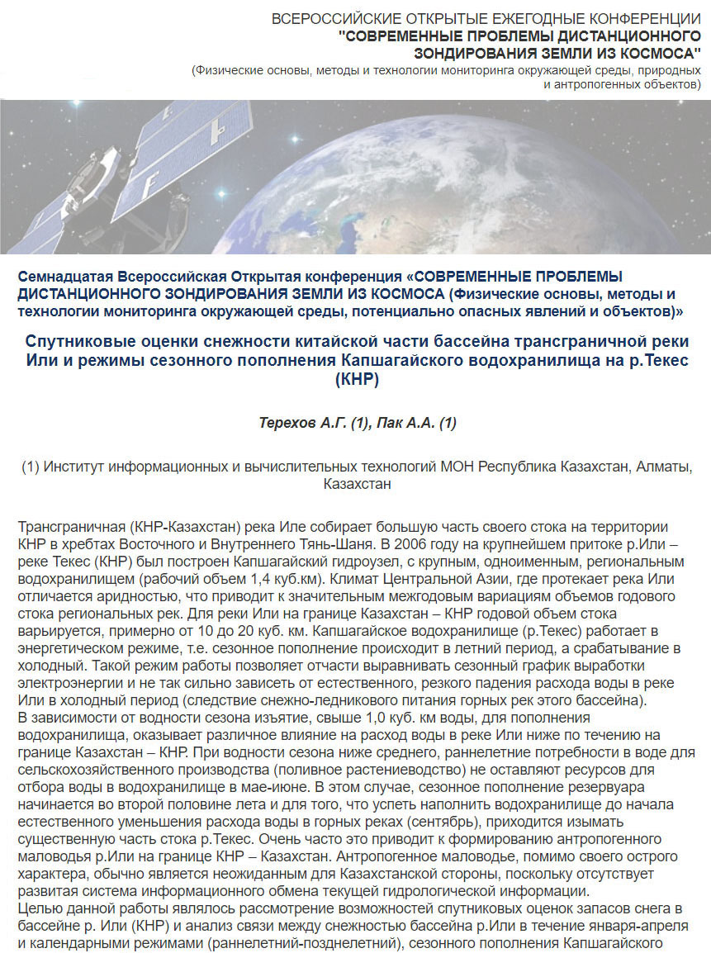

12
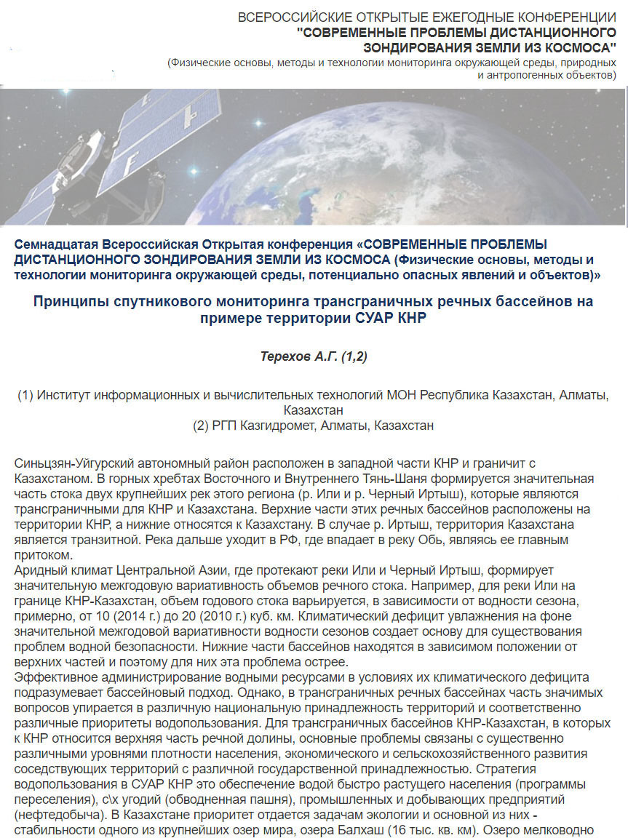

13
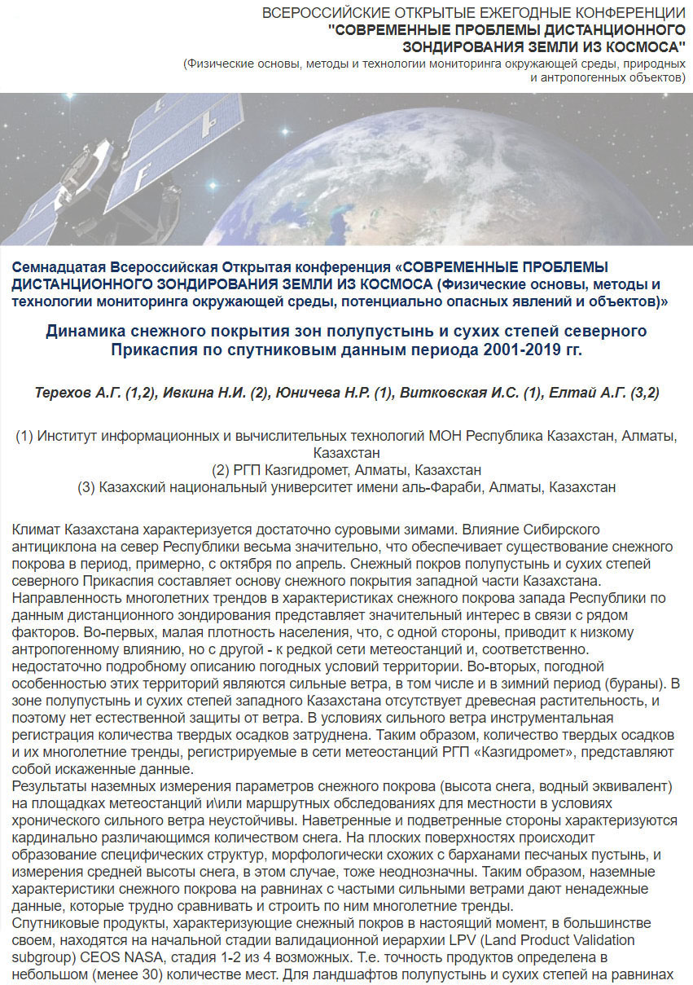

14
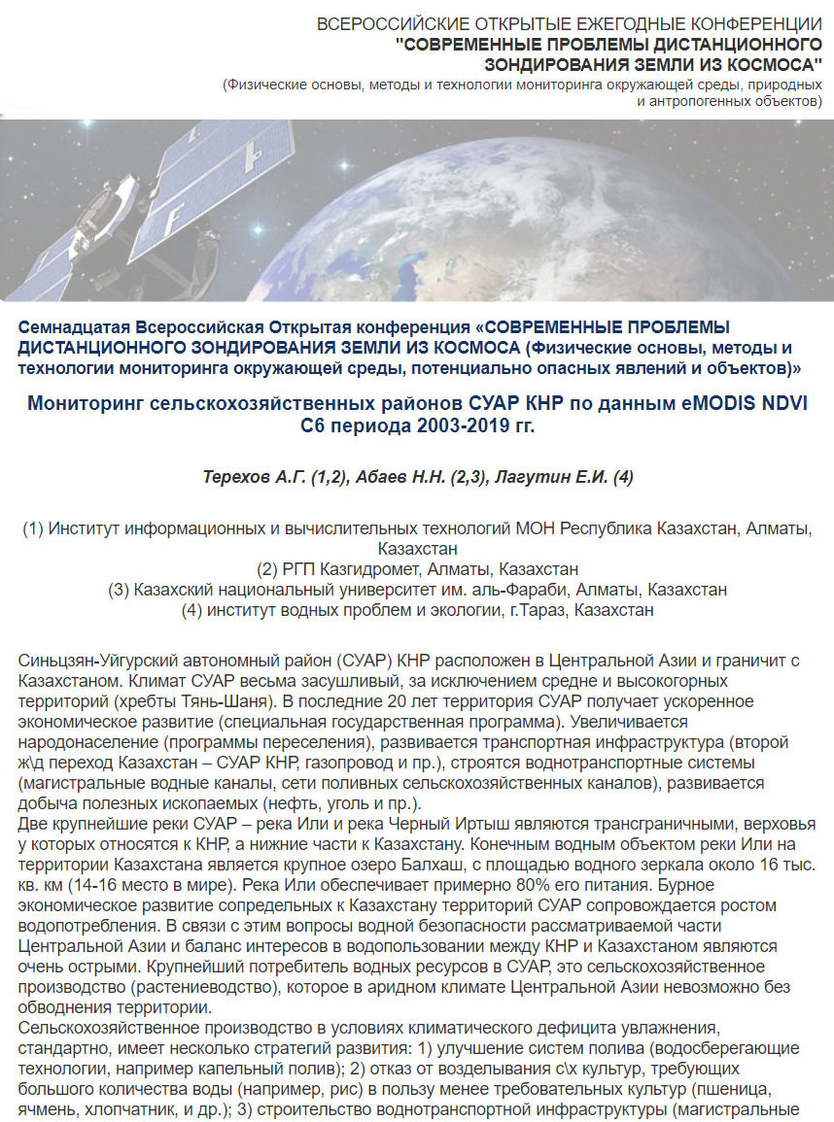

15

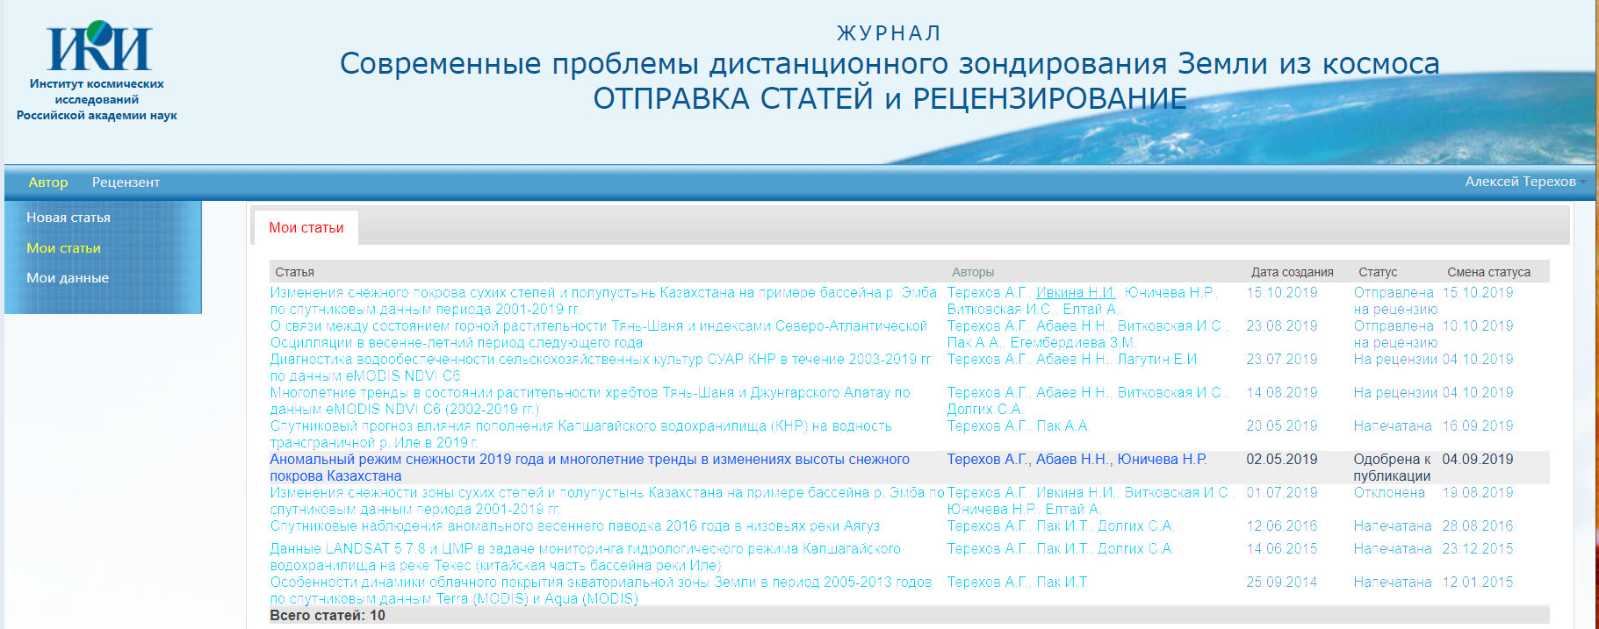

Принт-скрин страницы личного кабинета (Терехов А.Г.) в системе журнала «Современные проблемы дистанционного зондирования Земли из космоса»
Текущий статус работы «Аномальный режим снежности 2019 года и многолетние тренды в изменениях высоты снежного покрова Казахстана» - «одобрена к публикации»

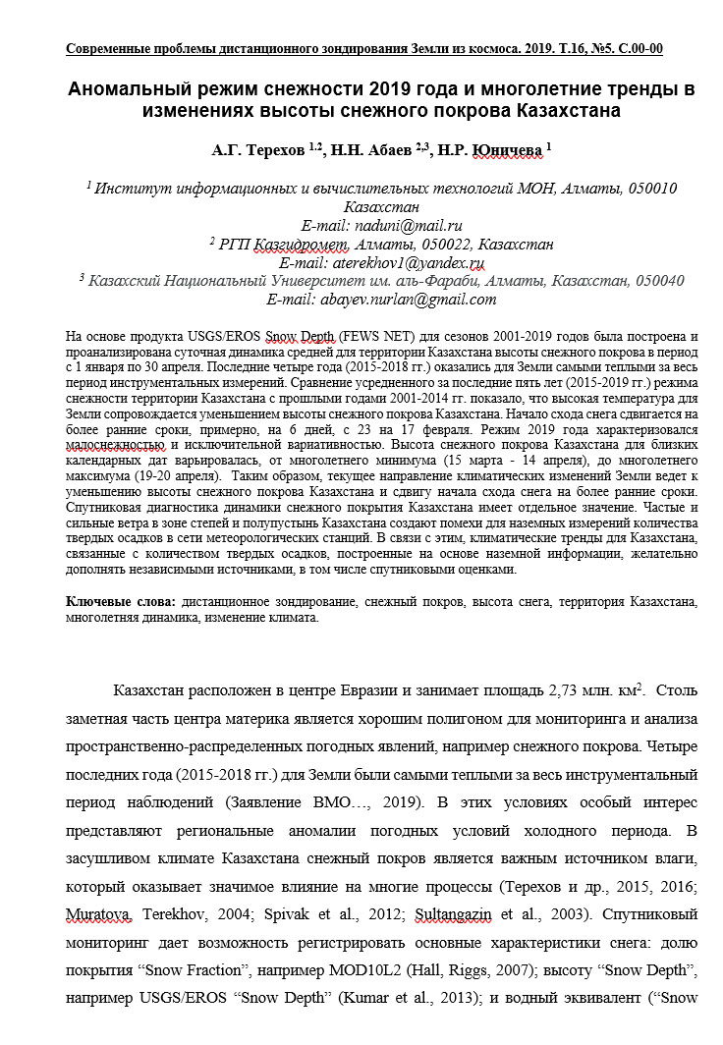

16
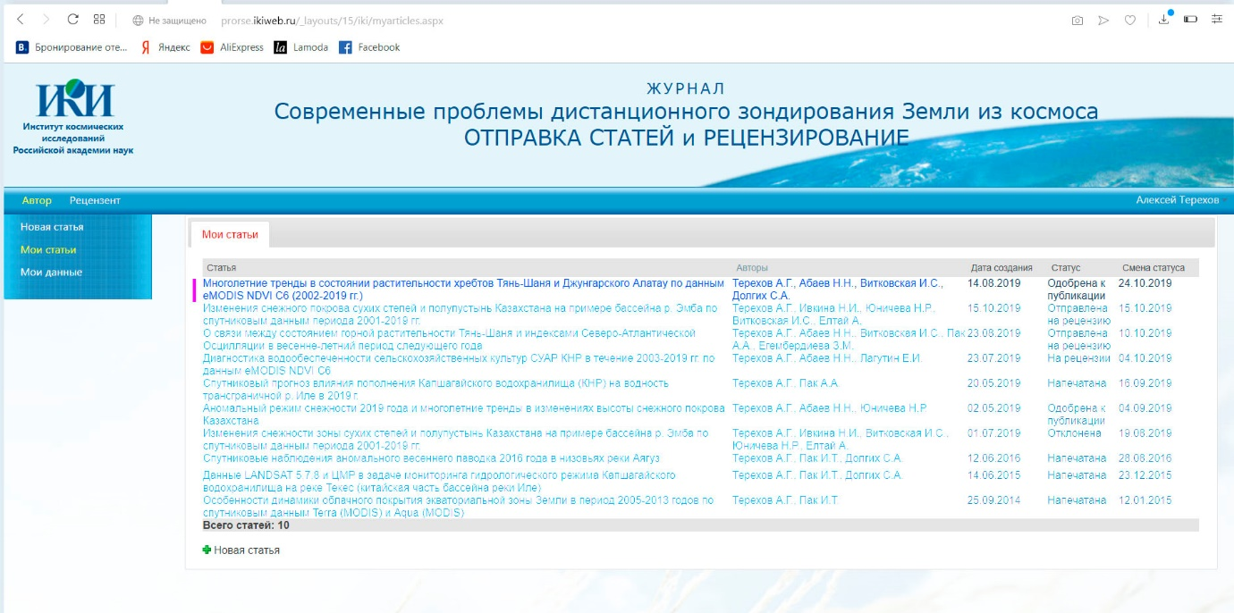

Принт-скрин страницы личного кабинета (Терехов А.Г.) в системе журнала «Современные проблемы дистанционного зондирования Земли из космоса»
Текущий статус работы «Многолетние тренды в состоянии растительности хребтов Тянь-Шаня и Джунгарского Алатау по данным eMODIS C6 (2002-2019 гг.)» - «одобрена к публикации»

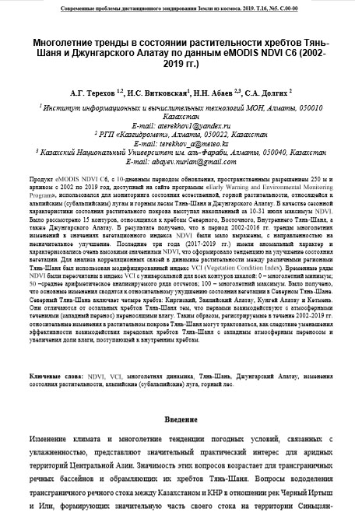
ПРИЛОЖЕНИЕ Г
Перечень использованных информационных ресурсов

- База спутниковых данных USGS: https://glovis.usgs.gov/
- База спутниковых данных NASA: https://neo.sci.gsfc.nasa.gov/
- База спутниковых продуктов USGS: http://earlywarning.usgs.gov
- База ранжирования научных журналов Scopus https://www.scimagojr.com/journalsearch.php?q

